Nama : Muhammad Tarmidzi Bariq

NPM : 51422161

Judul PI : PEMBUATAN WEBSITE JUAL BELI MOBIL SHOWROOM YONO MOBILINDO MENGGUNAKAN LARAVEL

Tanggal Sidang : 13 Agustus 2025

Catatan Penguji : Ir. Fettiana Gianadevi, MM.

1. Jika sudah di hosting, tambahkan alamat web di abstrak, Kesimpulan

Permasalahan kurangnya transparansi informasi kondisi kendaraan, potensi penipuan, dan keterbatasan transaksi konvensional pada jual beli mobil bekas menjadi alasan pengembangan solusi berbasis website untuk showroom Yono Mobilindo. Pengembangan sistem dilakukan secara terstruktur dengan metode System Development Life Cycle (SDLC) model waterfall yang meliputi tahapan requirement, desain, implementasi, pengujian, dan pemeliharaan. Website menyediakan fitur pencarian kendaraan sesuai kriteria, sistem ulasan pembeli, formulir penjualan mobil dengan unggah gambar, serta sistem pembayaran down payment (DP) yang terintegrasi Midtrans guna meminimalkan risiko transaksi. Pembuatan website didukung dengan tools PHP, Bootstrap, Laravel, Figma, Xampp, MySQL, Visual Studio Code, dan Midtrans untuk mendukung desain antarmuka, pengelolaan data, dan integrasi pembayaran. Metode pengujian Black Box digunakan untuk memastikan fungsionalitas sistem sesuai kebutuhan pengguna.

**Revisi :**

Permasalahan kurangnya transparansi informasi kondisi kendaraan, potensi penipuan, dan keterbatasan transaksi konvensional pada jual beli mobil bekas menjadi dasar pengembangan solusi berbasis *website* untuk *showroom* Yono Mobilindo. Tujuan dari pengembangan sistem ini adalah memberikan pengalaman yang lebih memuaskan bagi pengguna dan meningkatkan kepercayaan di pasar mobil bekas yang semakin penuh tantangan. Sistem dibangun menggunakan metode *System Development Life Cycle* (SDLC) model *waterfall* yang meliputi tahap *requirement*, desain, implementasi, pengujian, dan pemeliharaan. *Website* yang dikembangkan menyediakan fitur pencarian kendaraan sesuai kriteria, sistem ulasan pembeli, formulir penjualan mobil, serta sistem pembayaran *Down Payment* (DP) yang terintegrasi Midtrans. Implementasi menggunakan PHP, Bootstrap, Laravel, Figma, Xampp, MySQL, Visual Studio Code, dan Midtrans untuk mendukung antarmuka, pengelolaan data, serta integrasi pembayaran. Pengujian dilakukan dengan metode *Black Box* untuk memastikan fungsionalitas sesuai kebutuhan pengguna. Sistem berhasil menghadirkan solusi yang transparan, efisien, dan aman, sehingga mampu meningkatkan kepercayaan antara penjual dan pembeli serta mempercepat proses jual beli kendaraan. *Website* telah dihosting dan dapat diakses melalui <https://yonomobilindo.online>.

1. Bab 2 tambahkan teori hosting

Hosting merupakan layanan penyimpanan digital yang digunakan untuk menempatkan data atau *file* dari sebuah situs web agar dapat diakses melalui jaringan internet. Agar dapat diakses oleh pengguna secara luas, data yang tersimpan pada layanan web *hosting* harus terhubung dengan koneksi internet. Jenis data yang disimpan mencakup berbagai format, seperti gambar, dokumen, surat elektronik, video, maupun *file website* secara keseluruhan (Kurniansyah & Sinar , 2020).

**Revisi :**

*Hosting* merupakan layanan penyimpanan digital yang digunakan untuk menempatkan data atau *file* dari sebuah situs web agar dapat diakses melalui jaringan internet. Agar dapat diakses oleh pengguna secara luas, data yang tersimpan pada layanan web *hosting* harus terhubung dengan koneksi internet. Jenis data yang disimpan mencakup berbagai format, seperti gambar, dokumen, surat elektronik, video, maupun *file website* secara keseluruhan (Kurniansyah & Sinar , 2020). Berikut merupakan beberapa jenis layanan hosting yang umum digunakan:

* *Shared Hosting:* Layanan di mana beberapa pengguna berbagi sumber daya pada satu server.
* *Virtual Private Server (VPS) Hosting*: Membagi server fisik menjadi beberapa server virtual dengan sumber daya khusus.
* *Cloud Hosting*: Memanfaatkan infrastruktur berbasis komputasi awan yang memungkinkan skalabilitas tinggi.
* *Dedicated Hosting*: Server fisik yang hanya digunakan oleh satu pengguna atau organisasi untuk kebutuhan khusus.

Kelebihan dari layanan *hosting* terletak pada kemampuannya dalam memfasilitasi publikasi situs web secara lebih mudah dan efisien. *Hosting* juga memungkinkan akses global sehingga informasi dapat dijangkau oleh pengguna dari berbagai lokasi. Layanan *hosting* juga memiliki kekurangan, antara lain biaya langganan yang relatif bervariasi, potensi risiko keamanan apabila tidak dilengkapi sistem proteksi memadai, serta ketergantungan pada penyedia layanan.

1. Latar belakang tambahkan alasan penggunaan Laravel

**Revisi :**

Pada penelitian ini pemilihan *framework* Laravel sebagai dasar pengembangan *website* dilakukan karena Laravel memiliki struktur yang rapi dan mudah dikembangkan, sehingga membantu mempercepat proses pembuatan sistem. Laravel juga dikenal memiliki keamanan yang baik, fitur bawaan yang lengkap, serta dukungan komunitas yang luas sehingga memudahkan dalam pemeliharaan maupun pengembangan lanjutan. Dengan keunggulan tersebut, Laravel dianggap sesuai untuk membangun *platform* jual beli mobil bekas yang membutuhkan transparansi, keandalan, serta kemampuan integrasi dengan layanan pihak ketiga seperti Midtrans.

1. Stuktur navigasi web, admin use jenis struktur navigasinya hirarkhy dan linear

**3.3.1.1 Struktur Navigasi Halaman Web**

Struktur navigasi aplikasi Yono Mobilindo dirancang secara hierarkis dengan menu utama yang membagi akses pengguna ke lima fitur utama, yaitu: beli mobil, jual mobil, testimoni, kontak, dan masuk atau daftar. Gambar 3.1 memperlihatkan struktur navigasi web aplikasi Yono Mobilindo yang menggunakan model hierarki.

**3.3.1.2 Struktur Navigasi Halaman User Management Sistem Role Admin**

Struktur navigasi untuk peran admin dalam aplikasi dirancang secara modular guna mendukung pengelolaan data secara efisien. Navigasi utama terdiri dari beberapa menu inti, yaitu: *dashboard*, mobil, *down payment* (DP), catatan transaksi pembelian, penjualan mobil, dan catatan transaksi penjualan. Gambar 3.2 menunjukkan struktur navigasi *user management* role admin.

**3.3.1.3 Struktur Navigasi Halaman User Management Sistem Role User**

Struktur navigasi untuk peran *user* dalam sistem ini disusun untuk mendukung aktivitas transaksi secara mandiri dan terarah. Navigasi utama mencakup lima menu utama, yaitu: *dashboard***,** *down payment***,** transaksi pembelian**,** permintaan penjualan**,** dantransaksi penjualan**.** Gambar 3.3 menunjukkan struktur navigasi halama *user management* role *user*.

**Revisi :**

#### **3.3.1.1 Struktur Navigasi Halaman Web**

Struktur navigasi aplikasi Yono Mobilindo pada halaman web untuk pengguna tanpa akses masuk dirancang secara hirarki. Menu utama membagi akses ke lima fitur utama, yaitu beli mobil, jual mobil, testimoni, kontak, serta masuk/daftar. Gambar 3.1 memperlihatkan struktur navigasi web aplikasi Yono Mobilindo yang menggunakan model hirarki.

#### **3.3.1.2 Struktur Navigasi Halaman User Management Sistem Role Admin**

Struktur navigasi untuk peran admin dalam aplikasi dirancang secara hirarki guna mendukung pengelolaan data secara efisien. Navigasi utama terdiri dari beberapa menu inti, yaitu: *dashboard*, mobil, *Down Payment* (DP), catatan transaksi pembelian, penjualan mobil, dan catatan transaksi penjualan. Gambar 3.2 menunjukkan struktur navigasi *user management* *role* admin menggunakan model hirarki.

#### **3.3.1.3 Struktur Navigasi Halaman User Management Sistem Role User**

Struktur navigasi untuk peran pengguna dalam sistem ini dirancang secara hirarki guna mendukung aktivitas transaksi secara mandiri dan terarah. Navigasi utama mencakup lima menu utama, yaitu: ***dashboard*,** *Down Payment* (DP), **transaksi pembelian, permintaan penjualan**, dan **transaksi penjualan**. Gambar 3.3 menunjukkan struktur navigasi halaman *user management role user* menggunakan model hirarki.

1. Dibuat untuk dfd level 2 untuk proses yg berhubungan dengan file ke 10. (dfd yg ada hanya 9 file sedangkan erd ada 10 file)

**Revisi :**

Data Flow Diagram Level 2 Input Data Penjualan Mobil

Gambar 3.6 menggambarkan alur proses pengelolaan data penjualan mobil dalam sistem. Pertama, admin melakukan proses validasi *user* terhadap *input* data mobil dengan mengambil data dari tabel *users*. Selanjutnya dilakukan pencarian data *brand*, model, dan tahun mobil yang bersumber dari tabel *cars_types*. Setelah data divalidasi, sistem memfasilitasi proses unggah dan simpan data mobil ke dalam tabel *cars*. Kemudian, dilakukan pula proses unggah dan simpan foto mobil ke tabel *cars_photos* sebagai pelengkap informasi visual kendaraan. Hasil akhir dari seluruh rangkaian proses ini adalah tersedianya informasi mobil yang dapat diakses baik oleh admin maupun *user* (pembeli/penjual).

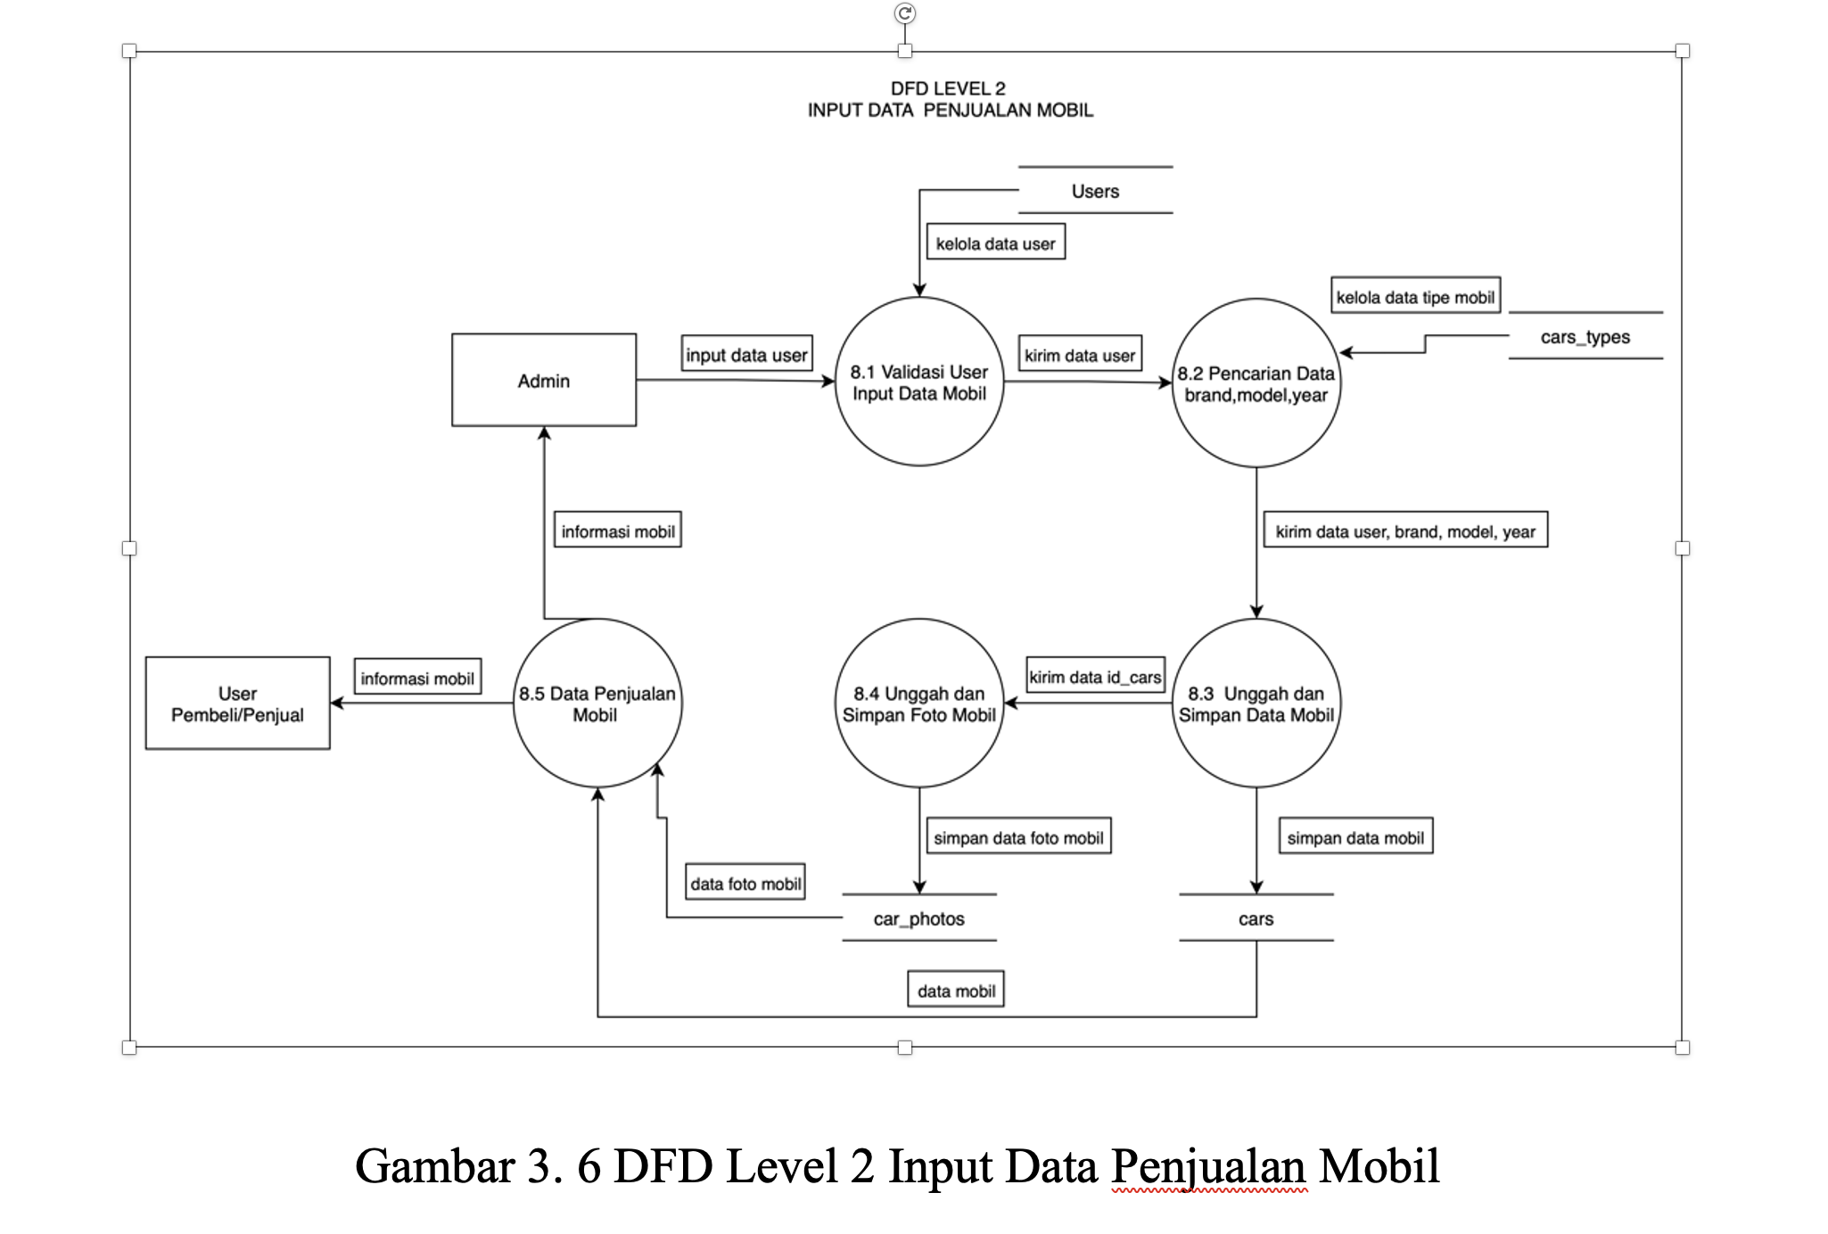

1. Perhatikan ukuran field . Seperti price (15,2)... Terlampau besar dengan ukuran ini

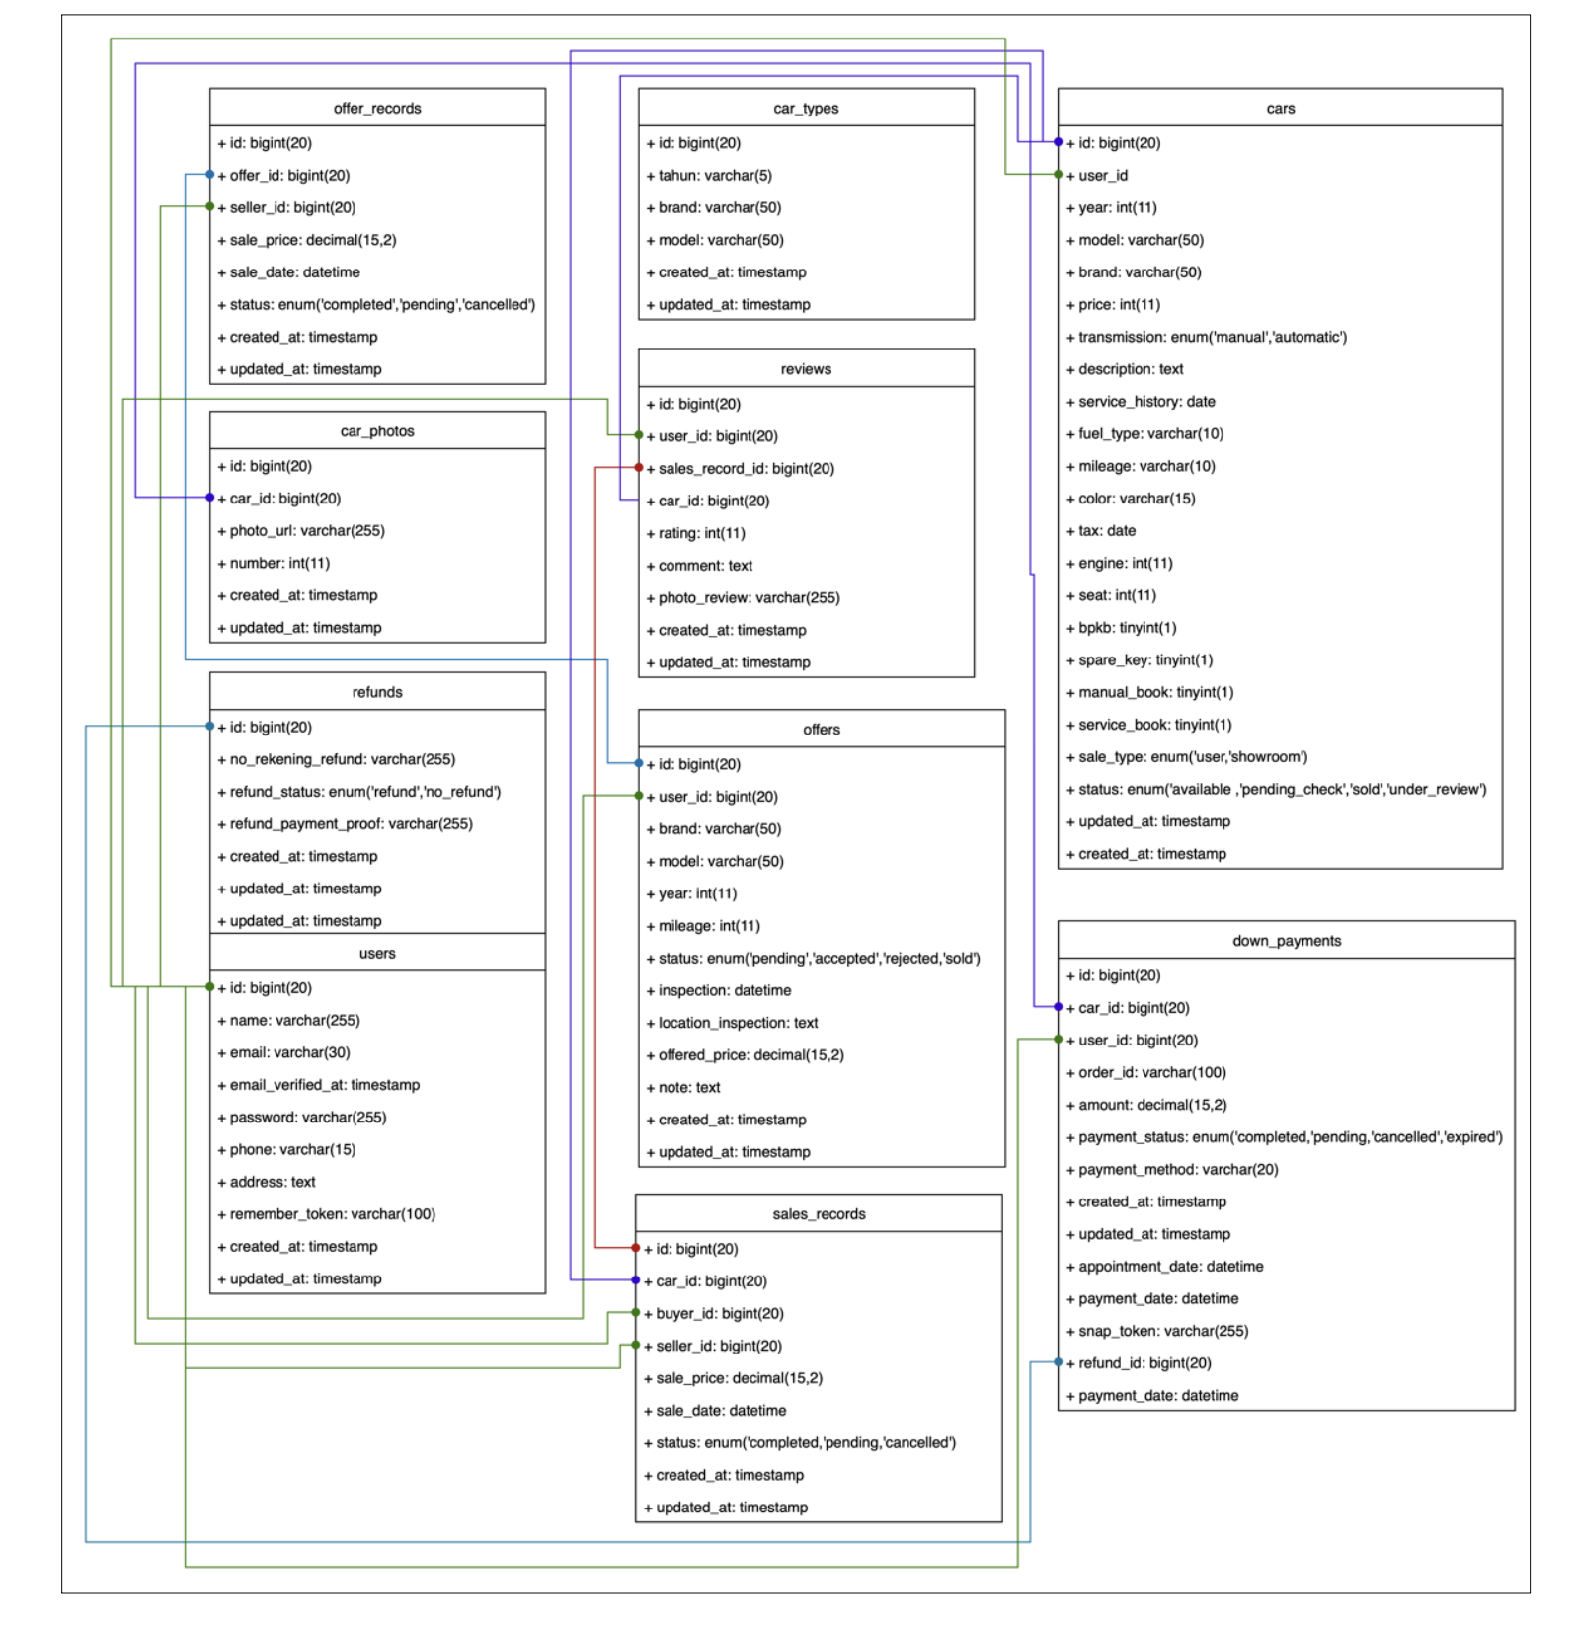

**Revisi:**

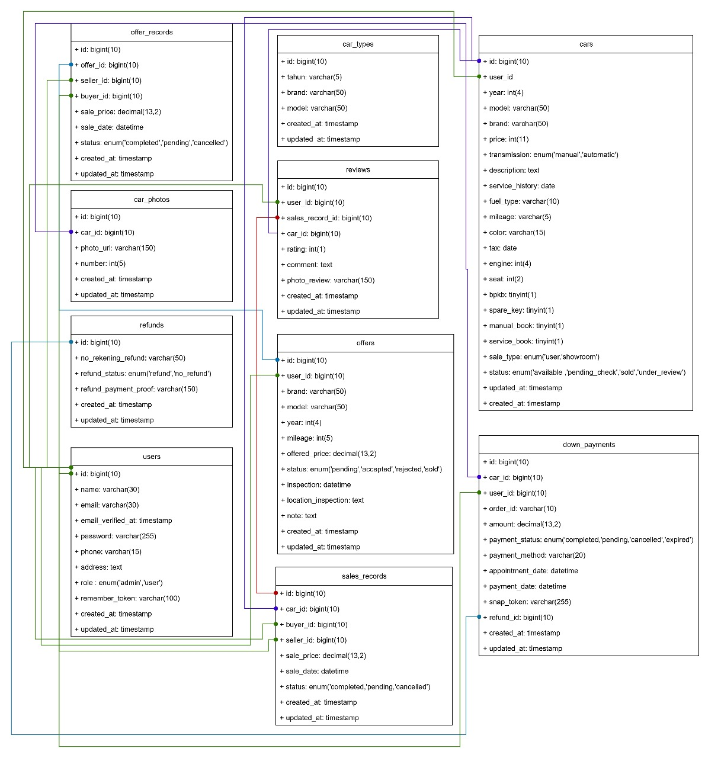

|  |  |  |  |
| --- | --- | --- | --- |
| Tabel: users | | | |
| Nama | Jenis | Tak Ternilai | Bawaan |
| id | bigint(10) | Tidak | Tidak ada |
| name | varchar(30) | Tidak | Tidak ada |
| email | varchar(30) | Tidak | Tidak ada |
| email_verified_at | timestamp | NULL | NULL |
| password | varchar(255) | Tidak | Tidak ada |
| phone | varchar(15) | NULL | NULL |
| address | text | NULL | NULL |
| role | enum('admin', 'user') | user | user |
| remember_token | varchar(100) | NULL | NULL |
| created_at | timestamp | NULL | NULL |
| updated_at | timestamp | NULL | NULL |

|  |  |  |  |
| --- | --- | --- | --- |
| Tabel : car_types | | | |
| Nama | Jenis | Tak Ternilai | Bawaan |
| id | bigint(10) | Tidak | Tidak ada |
| tahun | varchar(5) | Tidak | Tidak ada |
| brand | varchar(50) | Tidak | Tidak ada |
| model | varchar(50) | Tidak | Tidak ada |
| created_at | timestamp | NULL | NULL |
| updated_at | timestamp | NULL | NULL |

|  |  |  |  |
| --- | --- | --- | --- |
| Tabel : Cars | | | |
| Nama | Jenis | Tak Ternilai | Bawaan |
| id | Bigint(10) | Tidak | Tidak Ada |
| user_id | Bigint(10) | Tidak | Tidak Ada |
| brand | varchar(50) | Tidak | Tidak Ada |
| model | varchar(50) | Tidak | Tidak Ada |
| year | varchar(5) | Tidak | Tidak Ada |
| price | int(11) | Tidak | Tidak Ada |
| transmission | enum('manual', 'automatic') | Tidak | Tidak Ada |
| description | text | Ya | Null |
| service_history | date | Ya | Null |
| fuel_type | varchar(10) | Tidak | Tidak Ada |
| mileage | varchar(8) | Tidak | Tidak Ada |
| color | varchar(15) | Tidak | Tidak Ada |
| tax | date | Tidak | Tidak Ada |
| engine | int(4) | Tidak | Tidak Ada |
| seat | int(2) | Tidak | Tidak Ada |
| bpkb | tinyint(1) | Tidak | Tidak Ada |
| spare_key | tinyint(1) | Tidak | Tidak Ada |
| manual_book | tinyint(1) | Tidak | Tidak Ada |
| service_book | tinyint(1) | Tidak | Tidak Ada |
| sale_type | enum('user', 'showroom') | Tidak | Tidak Ada |
| status | enum('available','pending_check','sold','under_review') | Tidak | Tidak Ada |
| created_at | timestamp | Ya | Null |
| update_at | timestamp | Ya | Null |

|  |  |  |  |
| --- | --- | --- | --- |
| Tabel: car_photos | | | |
| Nama | Jenis | Tak Ternilai | Bawaan |
| id | bigint(10) | Tidak | Tidak ada |
| car_id | bigint(10) | Tidak | Tidak ada |
| photo_url | varchar(150) | Tidak | Tidak ada |
| number | int(5) | Tidak | Tidak ada |
| created_at | timestamp | NULL | NULL |
| updated_at | timestamp | NULL | NULL |

|  |  |  |  |
| --- | --- | --- | --- |
| Tabel: down_payments | | | |
| Nama | Jenis | Tak Ternilai | Bawaan |
| id | bigint(10) | Tidak | Tidak ada |
| user_id | bigint(10) | Tidak | Tidak ada |
| car_id | bigint(10) | Tidak | Tidak ada |
| order_id | varchar(20) | NULL | NULL |
| amount | decimal(13,2) | Tidak | Tidak ada |
| payment_status | enum('pending', 'confirmed', 'cancelled', 'expired') | pending | pending |
| payment_method | varchar(20) | NULL | NULL |
| appointment_date | datetime | Tidak | Tidak ada |
| payment_date | datetime | NULL | NULL |
| snap_token | varchar(255) | NULL | NULL |
| refund_id | bigint(10) | NULL | NULL |
| created_at | timestamp | NULL | NULL |
| updated_at | timestamp | NULL | NULL |

|  |  |  |  |
| --- | --- | --- | --- |
| Tabel: down_payments | | | |
| Nama | Jenis | Tak Ternilai | Bawaan |
| id | bigint(10) | Tidak | Tidak ada |
| user_id | bigint(10) | Tidak | Tidak ada |
| car_id | bigint(10) | Tidak | Tidak ada |
| order_id | varchar(20) | NULL | NULL |
| amount | decimal(13,2) | Tidak | Tidak ada |
| payment_status | enum('pending', 'confirmed', 'cancelled', 'expired') | pending | pending |
| payment_method | varchar(20) | NULL | NULL |
| appointment_date | datetime | Tidak | Tidak ada |
| payment_date | datetime | NULL | NULL |
| snap_token | varchar(255) | NULL | NULL |
| refund_id | bigint(10) | NULL | NULL |
| created_at | timestamp | NULL | NULL |
| updated_at | timestamp | NULL | NULL |

|  |  |  |  |
| --- | --- | --- | --- |
| Tabel: offer_records | | | |
| Nama | Jenis | Tak Ternilai | Bawaan |
| id | bigint(10) | Tidak | Tidak ada |
| offer_id | bigint(10) | Tidak | Tidak ada |
| seller_id | bigint(10) | Tidak | Tidak ada |
| buyer_id | bigint(10) | Tidak | Tidak ada |
| sale_price | decimal(13,2) | Tidak | Tidak ada |
| sale_date | datetime | Tidak | Tidak ada |
| status | enum('completed', 'pending', 'cancelled') | Tidak | Tidak ada |
| created_at | timestamp | NULL | NULL |
| updated_at | timestamp | NULL | NULL |

|  |  |  |  |
| --- | --- | --- | --- |
| Tabel: refunds | | | |
| Nama | Jenis | Tak Ternilai | Bawaan |
| id | bigint(10) | Tidak | Tidak ada |
| no_rekening_refund | varchar(50) | Tidak | Tidak ada |
| refund_status | enum('refund', 'no_refund') | Tidak | Tidak ada |
| refund_payment_proof | varchar(150) | Tidak | Tidak ada |
| created_at | timestamp | NULL | NULL |
| updated_at | timestamp | NULL | NULL |

|  |  |  |  |
| --- | --- | --- | --- |
| Tabel: reviews | | | |
| Nama | Jenis | Tak Ternilai | Bawaan |
| id | bigint(10) | Tidak | Tidak ada |
| user_id | bigint(10) | Tidak | Tidak ada |
| sales_record_id | bigint(10) | NULL | NULL |
| car_id | bigint(10) | NULL | NULL |
| rating | int(1) | 5 | 5 |
| comment | text | NULL | NULL |
| photo_review | varchar(150) | NULL | NULL |
| created_at | timestamp | NULL | NULL |
| updated_at | timestamp | NULL | NULL |

|  |  |  |  |
| --- | --- | --- | --- |
| Tabel: sales_records | | | |
| Nama | Jenis | Tak Ternilai | Bawaan |
| id | bigint(10) | Tidak | Tidak ada |
| car_id | bigint(10) | Tidak | Tidak ada |
| buyer_id | bigint(10) | Tidak | Tidak ada |
| seller_id | bigint(10) | Tidak | Tidak ada |
| sale_price | decimal(13,2) | Tidak | Tidak ada |
| sale_date | datetime | Tidak | Tidak ada |
| status | enum('completed', 'pending', 'cancelled') | Tidak | Tidak ada |
| created_at | timestamp | NULL | NULL |
| updated_at | timestamp | NULL | NULL |

Nama : Muhammad Tarmidzi Bariq

NPM : 51422161

Judul PI : PEMBUATAN WEBSITE JUAL BELI MOBIL SHOWROOM YONO MOBILINDO MENGGUNAKAN LARAVEL

Tanggal Sidang : 13 Agustus 2025

Catatan Penguji : Risdiandri Iskandar, SKom., MM.

1. Tambahkan tujuan, kesimpulan di abstrak

Permasalahan kurangnya transparansi informasi kondisi kendaraan, potensi penipuan, dan keterbatasan transaksi konvensional pada jual beli mobil bekas menjadi alasan pengembangan solusi berbasis website untuk showroom Yono Mobilindo. Pengembangan sistem dilakukan secara terstruktur dengan metode System Development Life Cycle (SDLC) model waterfall yang meliputi tahapan requirement, desain, implementasi, pengujian, dan pemeliharaan. Website menyediakan fitur pencarian kendaraan sesuai kriteria, sistem ulasan pembeli, formulir penjualan mobil dengan unggah gambar, serta sistem pembayaran down payment (DP) yang terintegrasi Midtrans guna meminimalkan risiko transaksi. Pembuatan website didukung dengan tools PHP, Bootstrap, Laravel, Figma, Xampp, MySQL, Visual Studio Code, dan Midtrans untuk mendukung desain antarmuka, pengelolaan data, dan integrasi pembayaran. Metode pengujian Black Box digunakan untuk memastikan fungsionalitas sistem sesuai kebutuhan pengguna.

**Revisi :**

Permasalahan kurangnya transparansi informasi kondisi kendaraan, potensi penipuan, dan keterbatasan transaksi konvensional pada jual beli mobil bekas menjadi dasar pengembangan solusi berbasis *website* untuk *showroom* Yono Mobilindo. Tujuan dari pengembangan sistem ini adalah memberikan pengalaman yang lebih memuaskan bagi pengguna dan meningkatkan kepercayaan di pasar mobil bekas yang semakin penuh tantangan. Sistem dibangun menggunakan metode *System Development Life Cycle* (SDLC) model *waterfall* yang meliputi tahap *requirement*, desain, implementasi, pengujian, dan pemeliharaan. *Website* yang dikembangkan menyediakan fitur pencarian kendaraan sesuai kriteria, sistem ulasan pembeli, formulir penjualan mobil, serta sistem pembayaran *Down Payment* (DP) yang terintegrasi Midtrans. Implementasi menggunakan PHP, Bootstrap, Laravel, Figma, Xampp, MySQL, Visual Studio Code, dan Midtrans untuk mendukung antarmuka, pengelolaan data, serta integrasi pembayaran. Pengujian dilakukan dengan metode *Black Box* untuk memastikan fungsionalitas sesuai kebutuhan pengguna. Sistem berhasil menghadirkan solusi yang transparan, efisien, dan aman, sehingga mampu meningkatkan kepercayaan antara penjual dan pembeli serta mempercepat proses jual beli kendaraan. *Website* telah dihosting dan dapat diakses melalui <https://yonomobilindo.online>.

1. Kasubbag PI FTI belum ada di kata pengantar, harusnya no 5

**Revisi:**

5. Bapak Dr. Achmad Fahrurozi, S.Si., M.Si., selaku Kepala Sub bagian Sidang PI Fakultas Teknologi Industri.

1. Tujuan di latar belakang dipindahkan ke tujuan

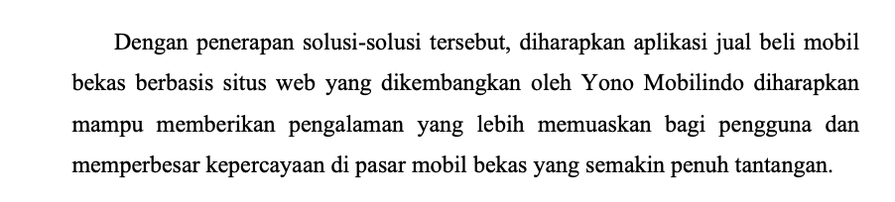

**Revisi:**

Tujuan yang ingin dicapai dalam pelaksanaan penelitian ini dapat dirinci sebagai berikut:

* Membuat aplikasi jual beli mobil bekas berbasis situs web yang dilengkapi dengan fitur pencarian, ulasan pembeli, sistem *Down Payment* (DP), fitur jual mobil, dan informasi detail mobil untuk mempermudah transaksi jual beli mobil bekas secara *online*.
* Memecahkan masalah kurangnya transparansi informasi mengenai kondisi mobil dan riwayat transaksi dalam pasar mobil bekas, serta mengurangi potensi penipuan antara penjual dan pembeli.
* Memberikan wawasan lebih dalam tentang penggunaan sistem pembayaran *Down Payement* (DP) dan ulasan untuk memastikan keamanan, kepercayaan, dan kualitas dalam transaksi jual beli kendaraan.
* Mampu memberikan pengalaman yang lebih memuaskan bagi pengguna dan memperbesar kepercayaan di pasar mobil bekas yang semakin penuh tantangan.

1. Penomoran halaman di lampiran mulai L-1 bukan lanjut dari halaman sebelumnya

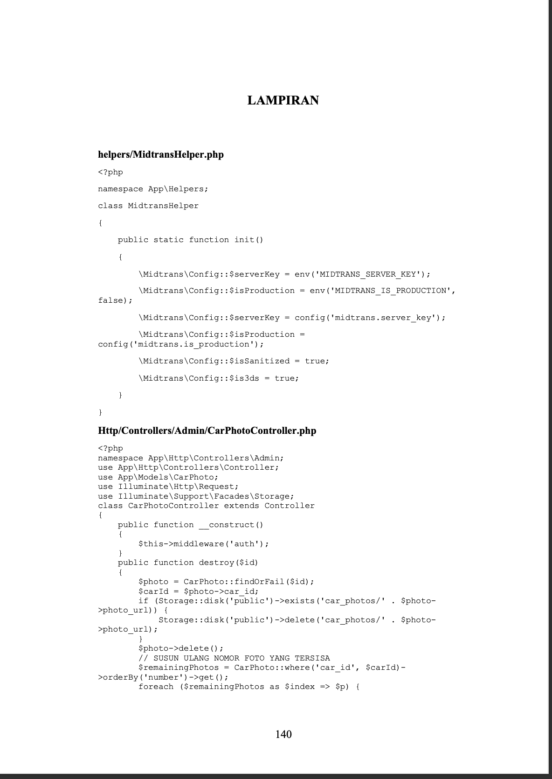

**Revisi:**

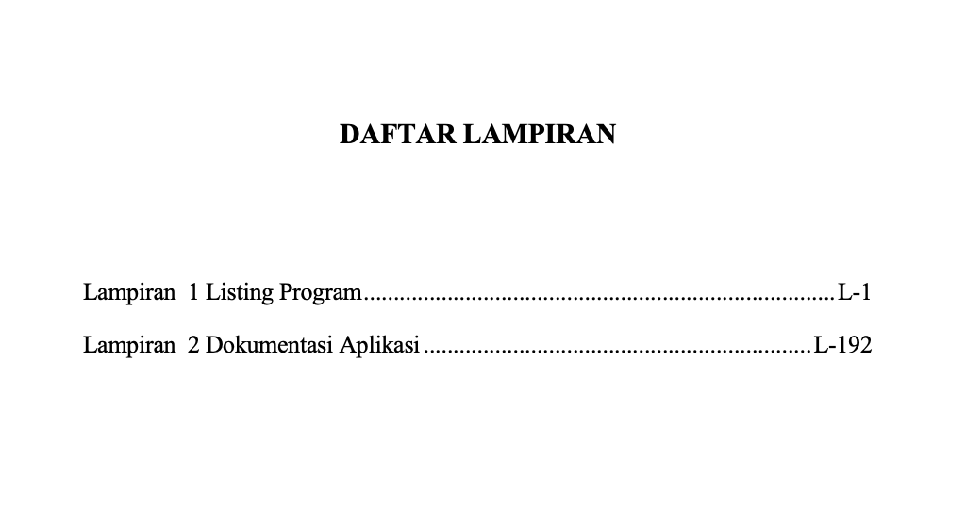

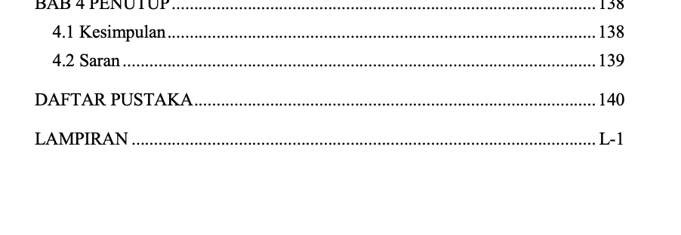

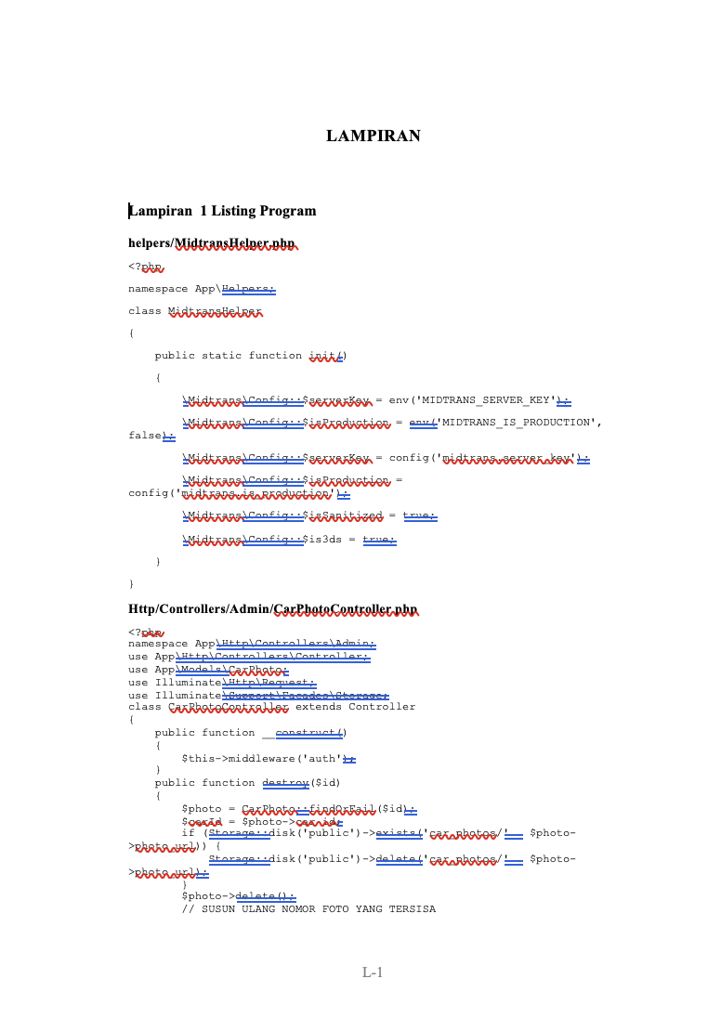

Nama : Muhammad Tarmidzi Bariq

NPM : 51422161

Judul PI : PEMBUATAN WEBSITE JUAL BELI MOBIL SHOWROOM YONO MOBILINDO MENGGUNAKAN LARAVEL

Tanggal Sidang : 13 Agustus 2025

Catatan Penguji : Risdiandri Iskandar, SKom., MM.

1. Bab 2 dan Bab 3, bila ada gambar berikan penjelasan pada setiap gambar yang dimasukkan, penjelasan juga menyebutkan pada gambar berapa (tidak boleh menulis pada gambar diatas, berikut, dibawah, dll)

**Revisi :**

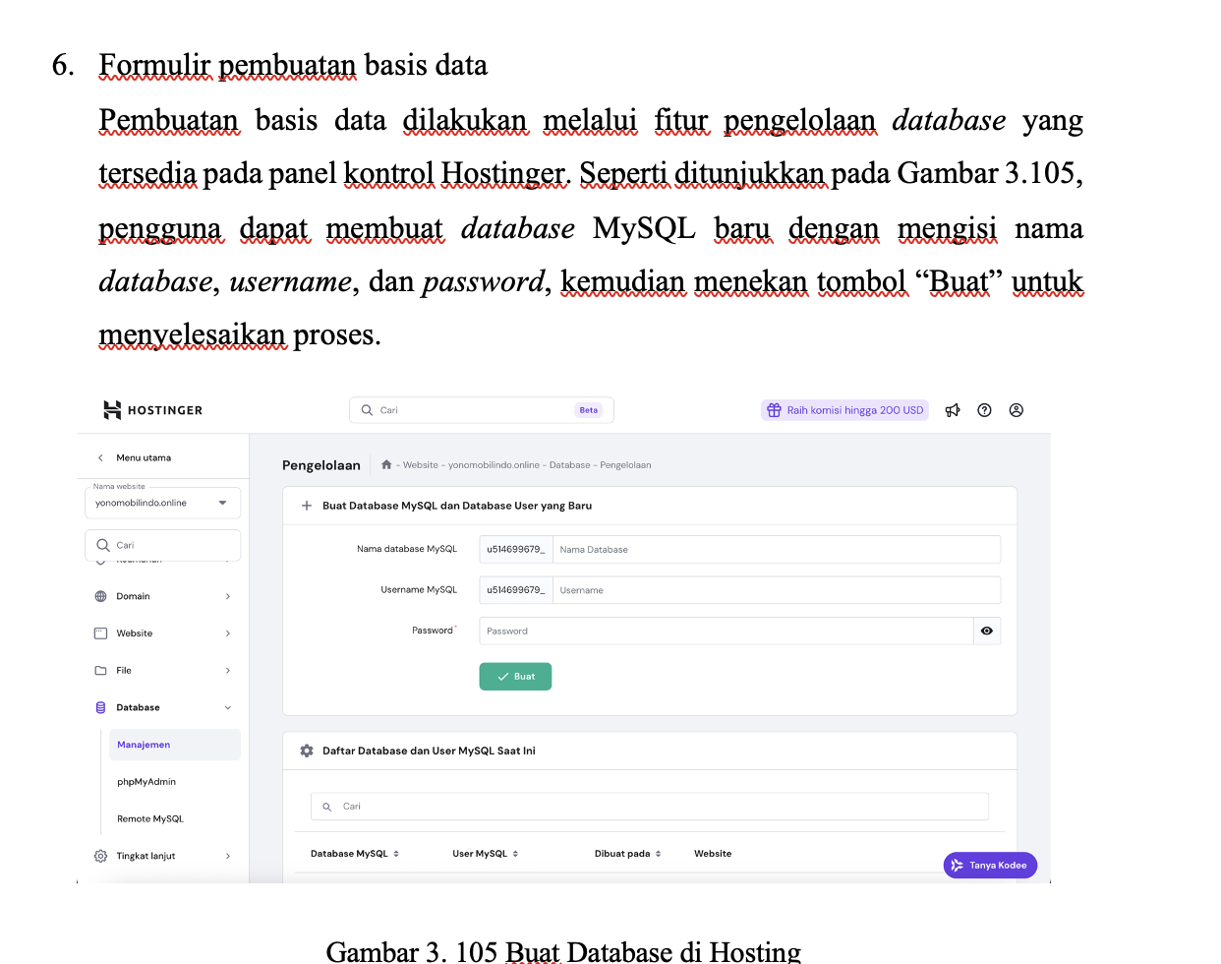

1. Bab 2 dan Bab 3, bila ada tabel berikan penjelasan pada setiap tabel yang dimasukkan, penjelasan juga menyebutkan pada tabel berapa (tidak boleh menulis pada tabel diatas, berikut, dibawah, dll)

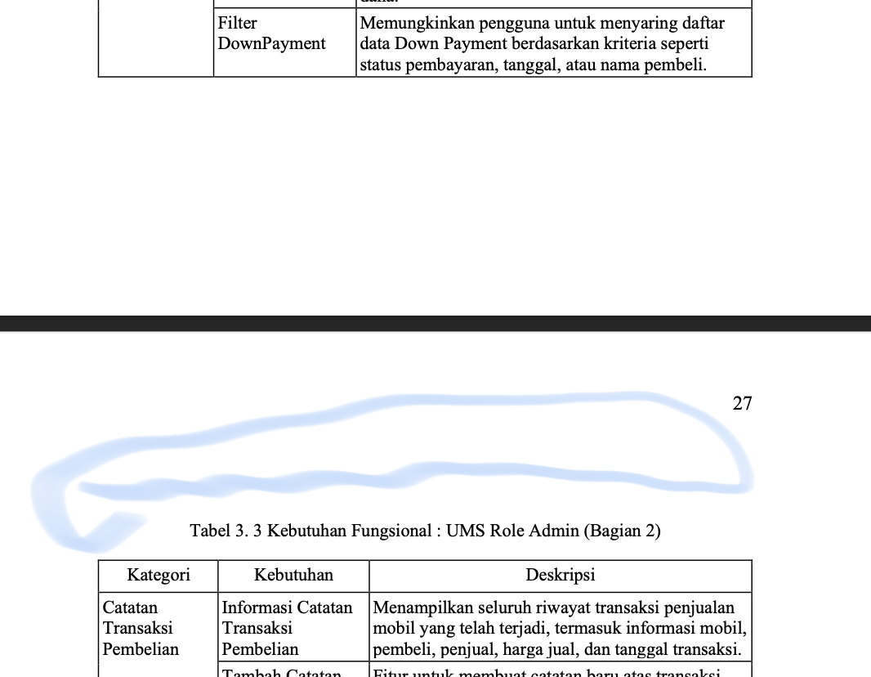

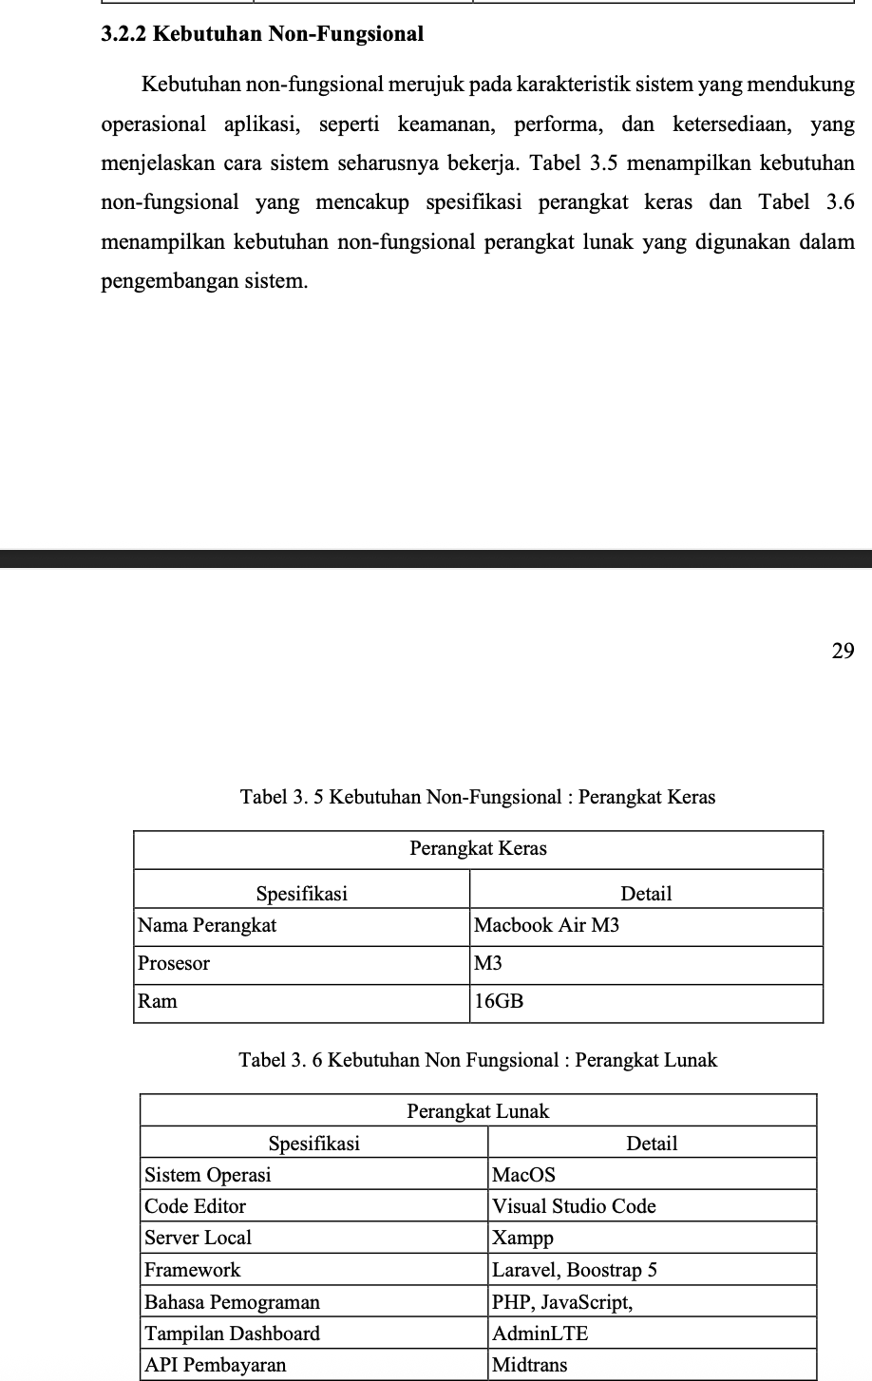

**Revisi :**

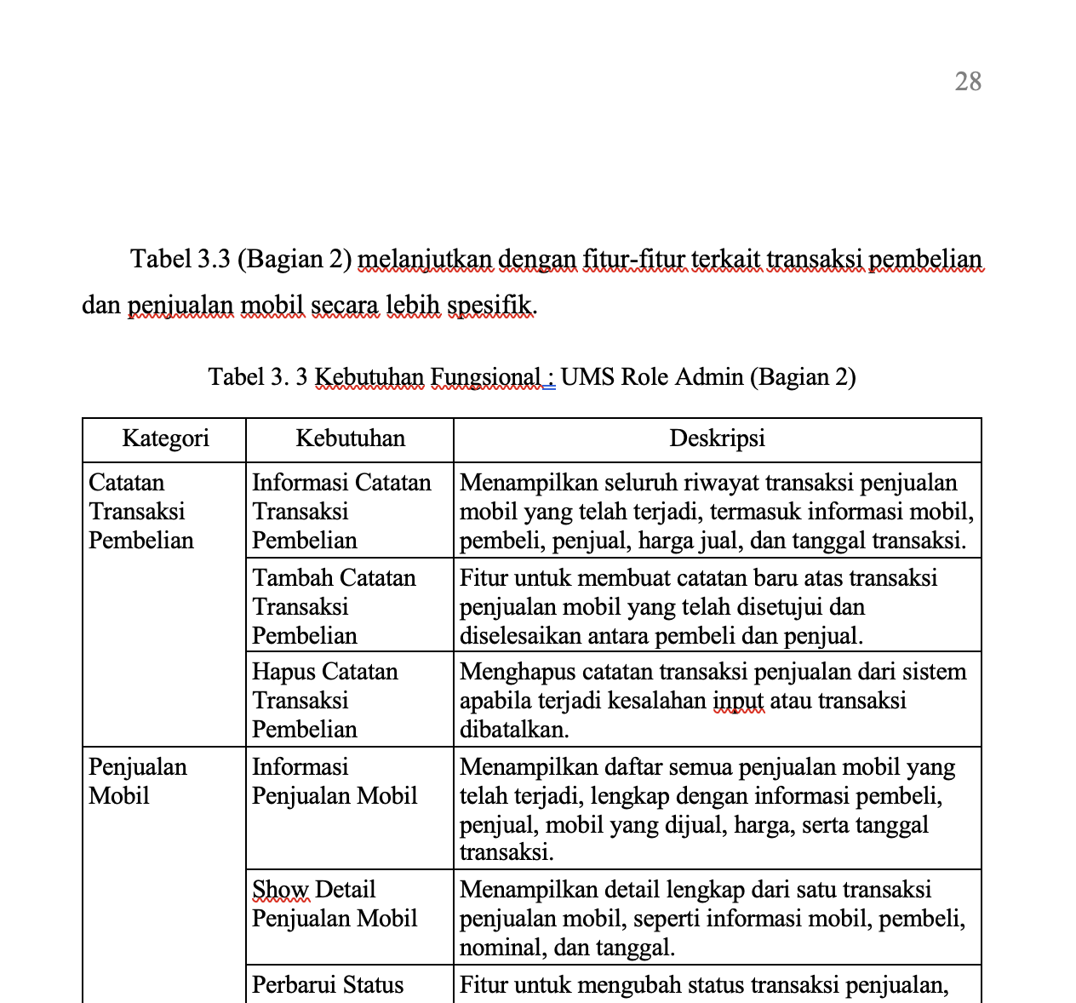

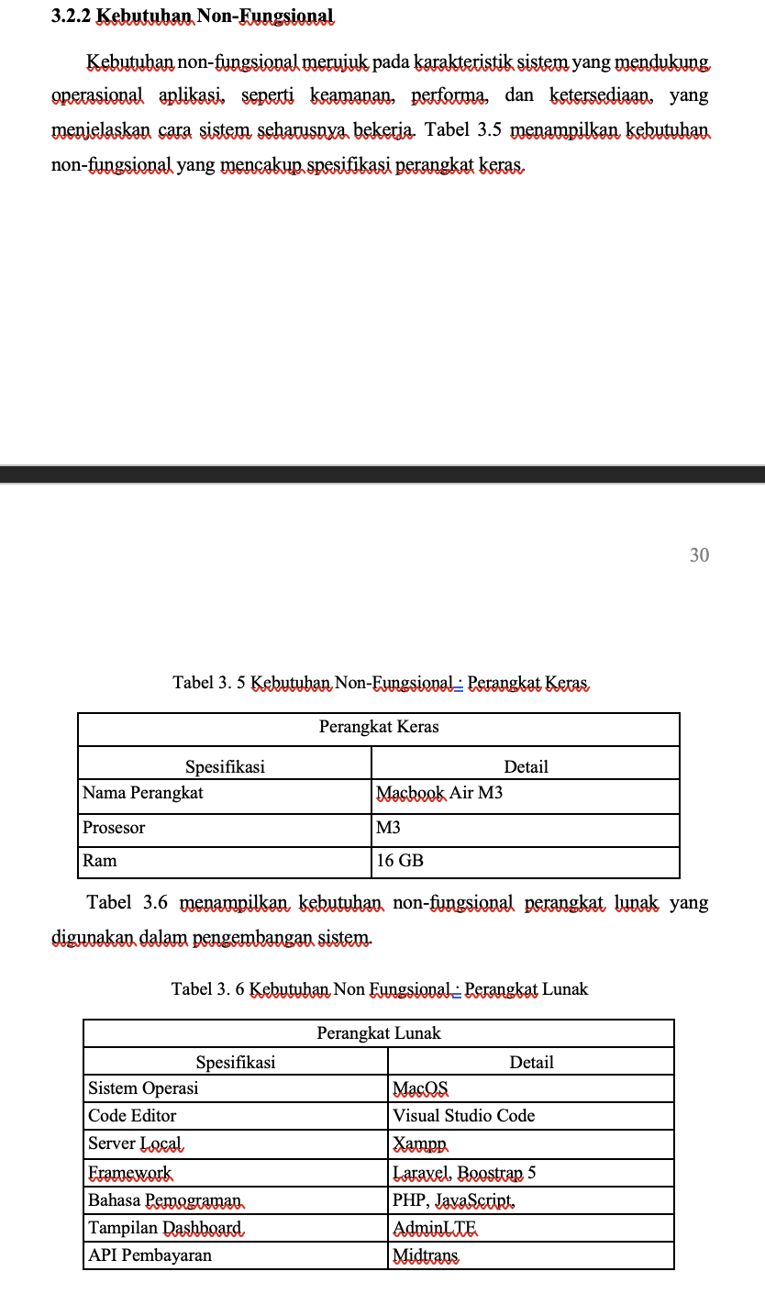

1. Penggunaan Bullet dan Numbering : bila menunjukkan suatu proses atau langkah, maka gunakan format numbering. jika tidak menunjukkan proses atau urutan gunakan bullet.

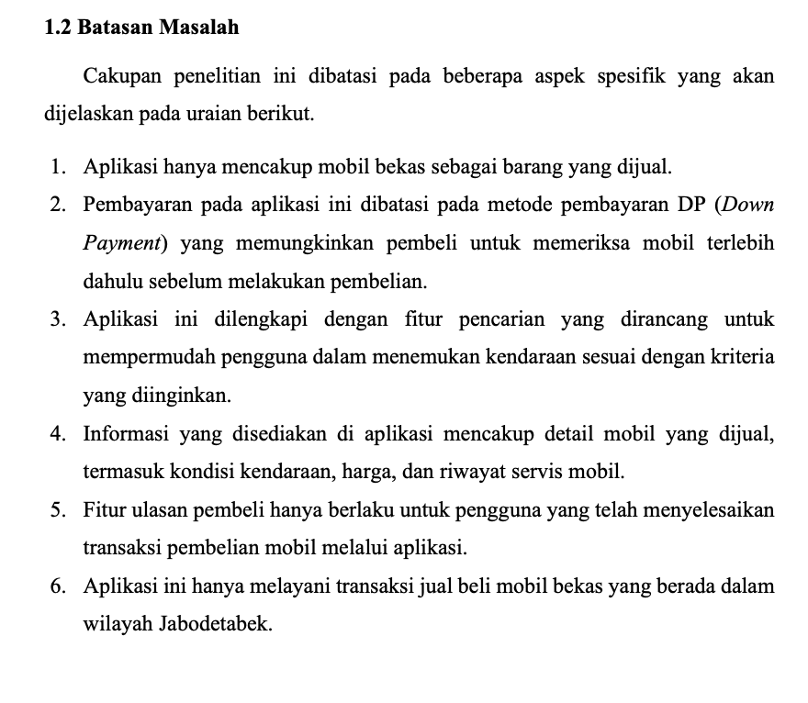

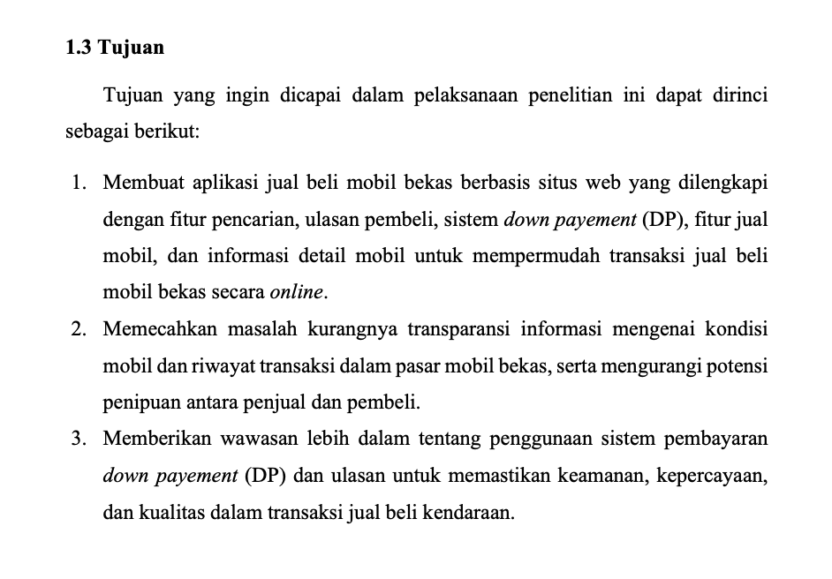

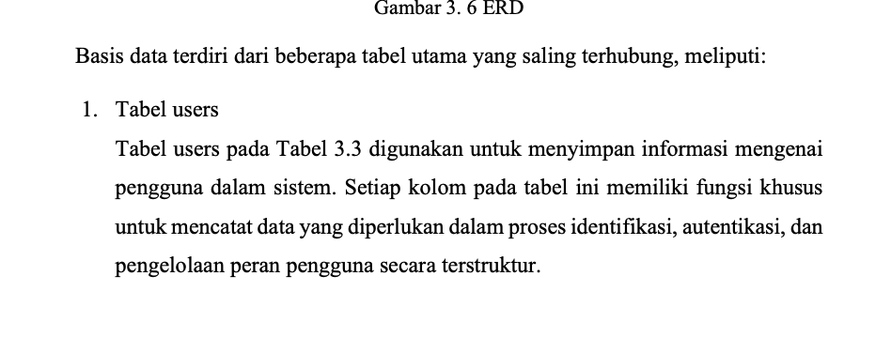

**Revisi :**

**1.2 Batasan Masalah**

* Aplikasi hanya mencakup mobil bekas sebagai barang yang dijual.
* Pembayaran pada aplikasi ini dibatasi pada metode pembayaran DP (*Down Payment*) yang memungkinkan pembeli untuk memeriksa mobil terlebih dahulu sebelum melakukan pembelian.
* Aplikasi ini dilengkapi dengan fitur pencarian yang dirancang untuk mempermudah pengguna dalam menemukan kendaraan sesuai dengan kriteria yang diinginkan.
* Informasi yang disediakan di aplikasi mencakup detail mobil yang dijual, termasuk kondisi kendaraan, harga, dan riwayat servis mobil.
* Fitur ulasan pembeli hanya berlaku untuk pengguna yang telah menyelesaikan transaksi pembelian mobil melalui aplikasi.
* Aplikasi ini hanya melayani transaksi jual beli mobil bekas yang berada dalam wilayah Jabodetabek.

**1.3 Tujuan**

Tujuan yang ingin dicapai dalam pelaksanaan penelitian ini dapat dirinci sebagai berikut:

* Membuat aplikasi jual beli mobil bekas berbasis situs web yang dilengkapi dengan fitur pencarian, ulasan pembeli, sistem *Down Payment* (DP), fitur jual mobil, dan informasi detail mobil untuk mempermudah transaksi jual beli mobil bekas secara *online*.
* Memecahkan masalah kurangnya transparansi informasi mengenai kondisi mobil dan riwayat transaksi dalam pasar mobil bekas, serta mengurangi potensi penipuan antara penjual dan pembeli.
* Memberikan wawasan lebih dalam tentang penggunaan sistem pembayaran *Down Payement* (DP) dan ulasan untuk memastikan keamanan, kepercayaan, dan kualitas dalam transaksi jual beli kendaraan.
* Mampu memberikan pengalaman yang lebih memuaskan bagi pengguna dan memperbesar kepercayaan di pasar mobil bekas yang semakin penuh tantangan.

Basis data terdiri dari beberapa tabel utama yang saling terhubung, meliputi:

* Tabel *users*

Tabel users pada Tabel 3.7 digunakan untuk menyimpan informasi mengenai pengguna dalam sistem. Setiap kolom pada tabel ini memiliki fungsi khusus untuk mencatat data yang diperlukan dalam proses identifikasi, autentikasi, dan pengelolaan peran pengguna secara terstruktur.

* Tabel *cars_types*

Tabel *car_types* pada Tabel 3.8 berfungsi untuk menyimpan informasi tentang jenis-jenis mobil yang terdapat dalam sistem. Setiap kolom dalam tabel ini memiliki peran yang berbeda dalam mencatat dan mengelola data mobil.

* Tabel *cars*

Tabel *cars* pada Tabel 3.9 menyimpan data tentang mobil yang tersedia dalam sistem. Setiap kolom memiliki tujuan spesifik untuk menyimpan informasi terkait mobil, seperti identifikasi, kondisi, dan informasi terkait transaksi.

* Tabel *car_photos*

Tabel *car_photos* pada Tabel 3.10 berfungsi untuk menyimpan informasi tentang foto-foto mobil, menghubungkan setiap foto dengan mobil yang relevan, dan melacak waktu pembuatan dan pembaruan foto tersebut. Tabel ini penting untuk sistem yang menyimpan banyak foto terkait mobil, seperti galeri foto mobil di *showroom* atau sistem jual beli mobil.

* Tabel *down_payments*

Tabel *down_payments* pada Tabel 3.11 berfungsi untuk melacak dan menyimpan informasi terkait pembayaran uang muka, termasuk detail transaksi, status pembayaran, metode yang digunakan, dan tanggal pembayaran. Tabel ini penting untuk sistem yang mengelola transaksi pembayaran, terutama dalam konteks penjualan mobil atau produk lainnya yang memerlukan pembayaran uang muka.

* Tabel *offers*

Tabel **offers pada** Tabel 3.12 berfungsi untuk mencatat tawaran harga yang diajukan oleh pengguna untuk mobil tertentu, lengkap dengan informasi mengenai merek, model, harga yang ditawarkan, status tawaran, serta catatan terkait inspeksi. Tabel ini sangat berguna dalam sistem jual beli mobil atau platform tawar-menawar yang melibatkan berbagai pihak.

* Tabel *offer_records*

Tabel ***offer_records*** pada Tabel 3.13 berfungsi untuk mencatat informasi tentang transaksi yang terjadi antara pembeli dan penjual terkait tawaran harga mobil. Tabel ini mencatat harga jual, status transaksi, serta waktu transaksi tersebut dilakukan. Ini penting untuk melacak proses transaksi dalam sistem jual beli mobil atau platform tawar-menawar.

* Tabel *refunds*

Tabel ***refunds*** pada Tabel 3.14 berfungsi untuk melacak dan mencatat semua informasi yang berkaitan dengan pengembalian dana, termasuk status pengembalian, nomor rekening, dan bukti pembayaran. Tabel ini sangat berguna untuk memproses dan mengelola pengembalian dana dalam sistem transaksi.

* Tabel *reviews*

Tabel ***reviews*** pada Tabel 3.15 berfungsi untuk menyimpan informasi tentang ulasan yang diberikan oleh pengguna terhadap mobil atau transaksi. Tabel ini mencakup rating, komentar, dan foto yang diunggah oleh pengguna, serta waktu pembuatan dan pembaruan ulasan tersebut. Ini sangat penting untuk sistem yang mengelola *review* atau *feedback* dalam platform jual beli mobil atau layanan terkait.

* Tabel *sales_records*

Tabel ***sales_records* pada** Tabel 3.16 berfungsi untuk menyimpan catatan transaksi penjualan mobil, termasuk informasi tentang mobil yang dijual, pembeli dan penjual, harga jual, status transaksi, serta waktu transaksi tersebut dilakukan. Tabel ini sangat penting dalam sistem jual beli yang melibatkan transaksi antara penjual dan pembeli.

1. Istilah asing (inggris) dibuat miring atau italic

Sudah

1. Coding pada bab 3 sebaiknya tidak dibuat dalam bentuk gambar. tetapi text saja dengan format font : courier new, ukuran 9, dan tanpa spasi





**Revisi:**

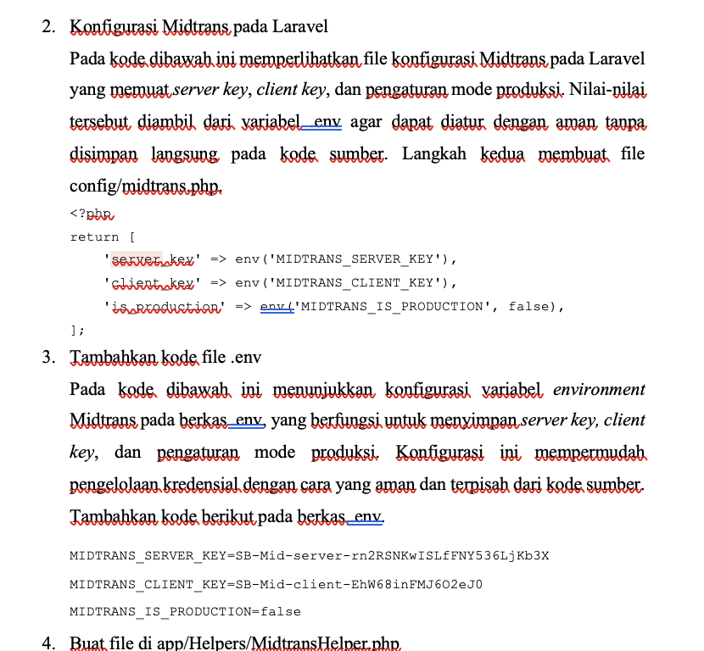

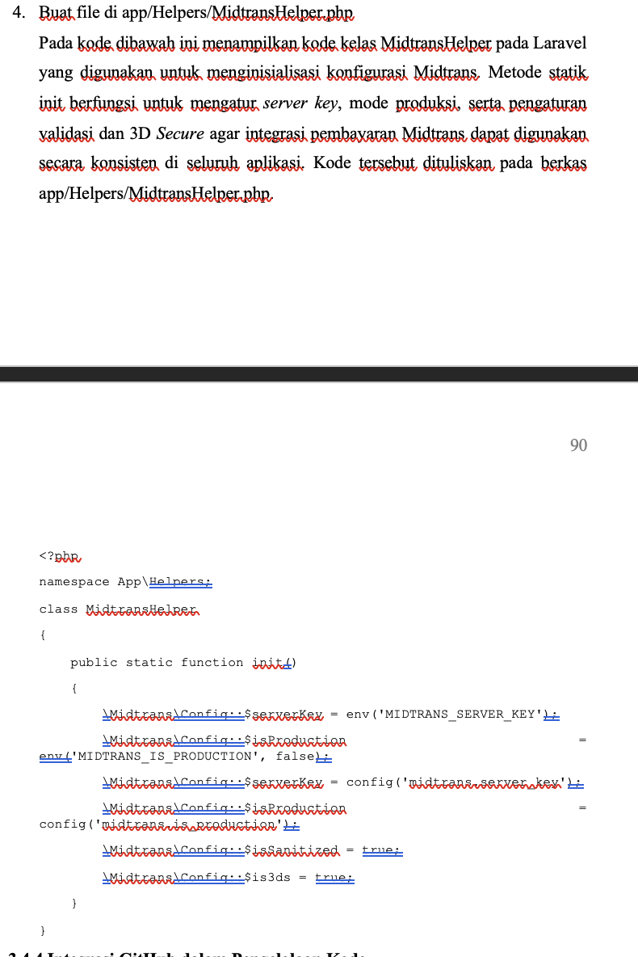

1. Coding pada bab 3 tidak perlu ditampilkan semua, cukup potongan coding saja lalu berikan penjelasan mengenai fungsi nya

Sudah, di point No. 5

1. Perbaiki sub bab, berikan penjelasan dahulu

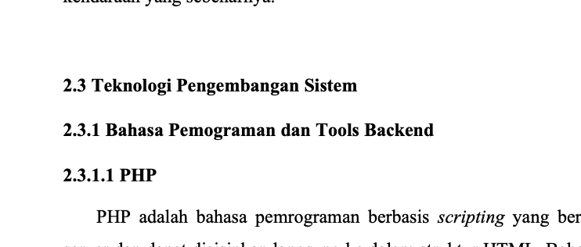

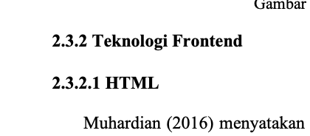

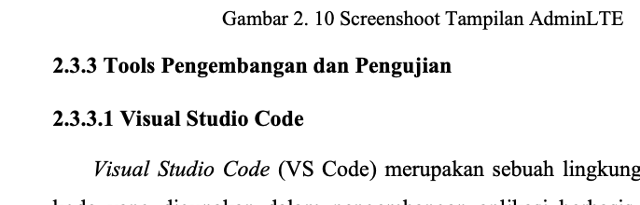

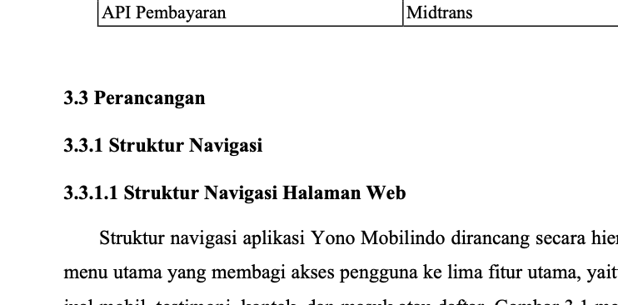

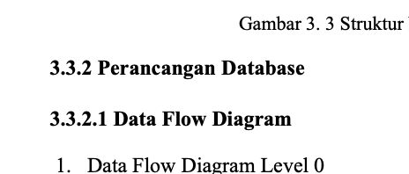

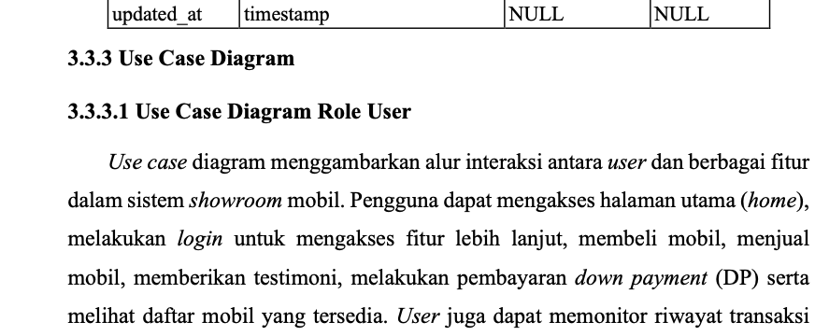

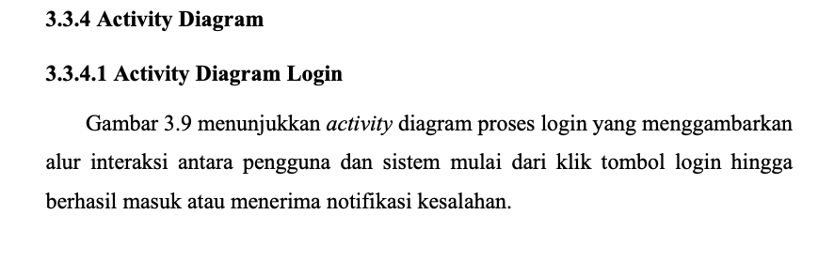

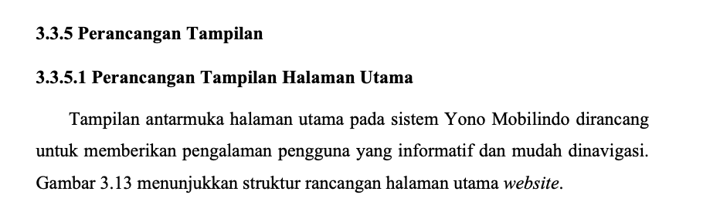

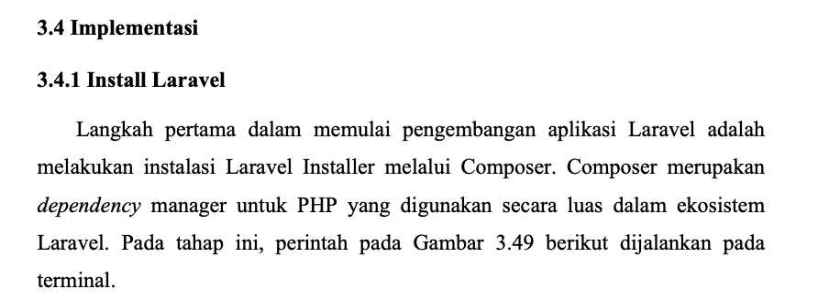

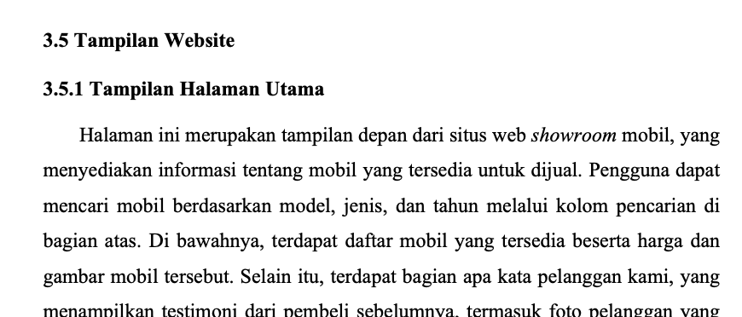

**Revisi :**

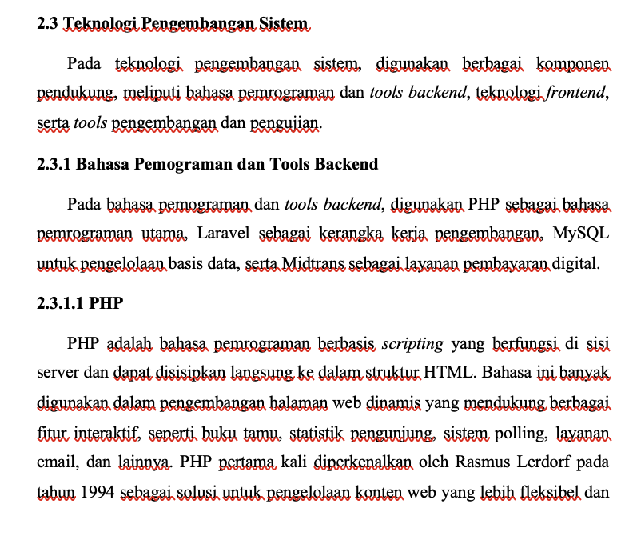

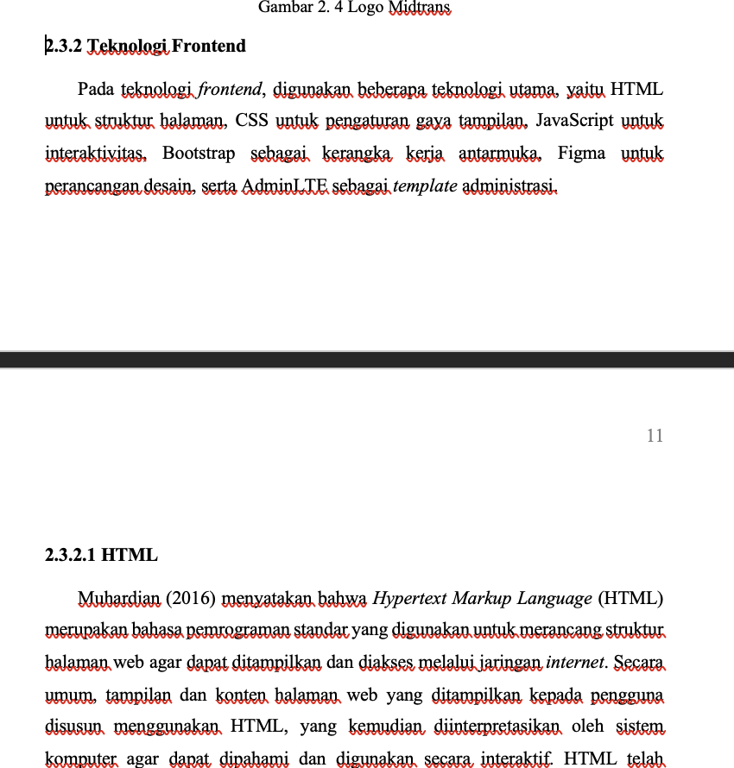

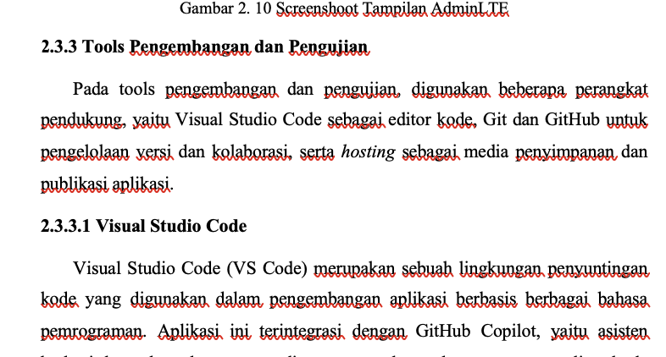

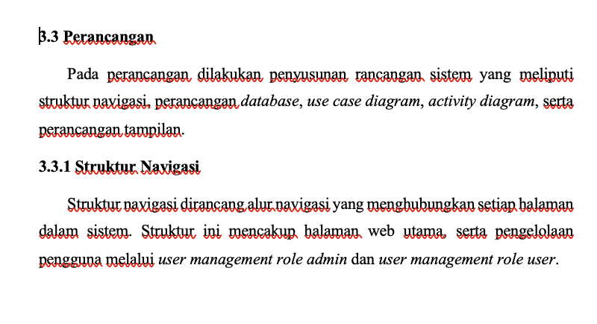

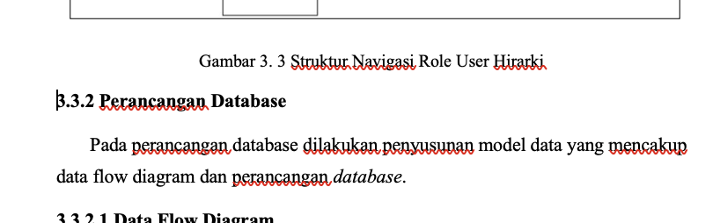

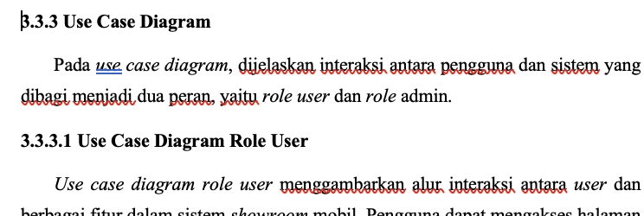

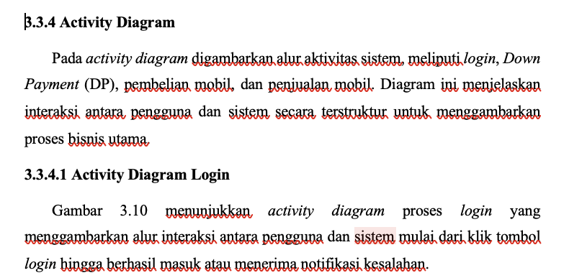

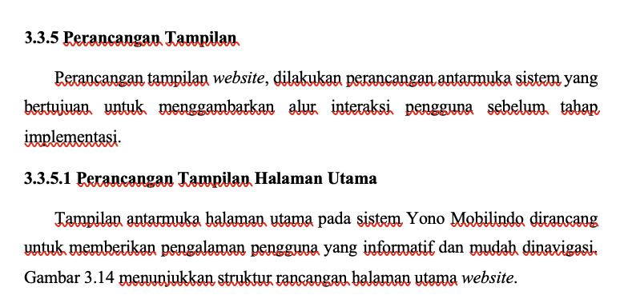

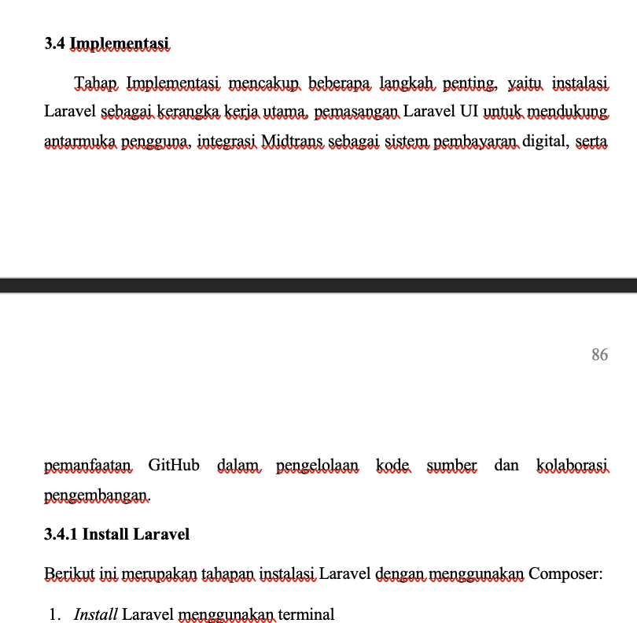

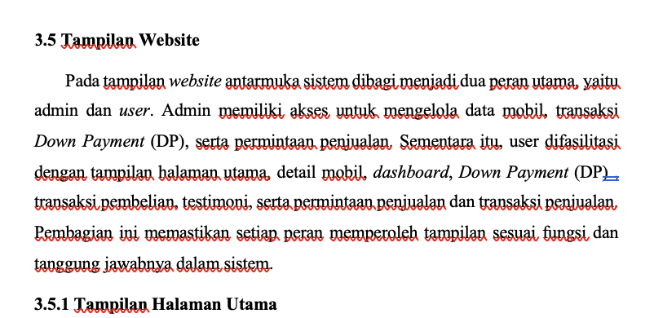

1. Uji Coba dengan pengguna

## **3.8 Uji Coba Pengguna**

Dalam penelitian ini digunakan metode *User Acceptance Testing* (UAT) untuk mengukur tingkat penerimaan pengguna terhadap website Yono Mobilindo (https://yonomobilindo.online/). UAT bertujuan untuk mengetahui apakah fitur-fitur yang disediakan pada *website* telah berjalan sesuai dengan kebutuhan pengguna, mudah dipahami, serta memberikan pengalaman yang memuaskan.

Instrumen UAT yang disusun berbentuk kuesioner *Google Forms*, yang diberikan kepada responden setelah mereka mencoba langsung *website*. Responden diminta menilai setiap fitur berdasarkan aspek kegunaan, kemudahan, serta manfaat yang dirasakan. Data hasil UAT digunakan sebagai dasar untuk menilai kelayakan sistem dan memberikan rekomendasi pengembangan lebih lanjut.

Tabel 3.12 menyajikan hasil kuesioner dengan 10 pertanyaan yang diberikan kepada 9 responden terkait pengalaman penggunaan aplikasi Yono Mobilindo.

Keterangan :

* 1 : Sangat Tidak Setuju
* 2 : Tidak Setuju
* 3 : Normal
* 4 : Setuju
* 5 : Sangat Setuju

Tabel 3. 21 User Acceptance Test (UAT)

|  |  |  |  |  |  |  |
| --- | --- | --- | --- | --- | --- | --- |
| No | Pertanyaan | 1 | 2 | 3 | 4 | 5 |
| 1 | Seberapa mudah Anda menemukan mobil sesuai kriteria yang diinginkan? |  |  | 2 | 5 | 2 |
| 2 | Apakah hasil pencarian sesuai dengan harapan Anda? |  | 1 | 1 | 4 | 3 |
| 3 | Apakah metode pembayaran DP mudah dipahami? |  |  | 1 | 7 | 1 |
| 4 | Apakah fitur DP membantu Anda merasa lebih aman sebelum membeli mobil? |  |  | 1 | 3 | 5 |
| 5 | Apakah informasi (kondisi, harga, riwayat servis) cukup jelas dan lengkap? |  |  | 1 | 3 | 5 |
| 6 | Apakah informasi yang ditampilkan membantu Anda dalam membuat keputusan? |  |  | 2 | 3 | 4 |
| 7 | Apakah fitur ulasan dari pembeli lain bermanfaat bagi Anda? |  |  |  | 4 | 5 |
| 8 | Apakah Anda mempercayai ulasan dari pengguna yang telah membeli mobil? |  |  | 3 | 3 | 3 |
| 9 | Secara keseluruhan, bagaimana pengalaman Anda menggunakan aplikasi ini? |  |  | 1 | 4 | 4 |
| 10 | Apakah website berjalan dengan baik/tidak ada error? |  |  | 1 | 4 | 5 |

Berdasarkan hasil pengolahan data *User Acapptance Test* (UAT) diperoleh rata-rata penilaian responden terhadap website Yono Mobilindo sebesar 4,29 pada skala likert 1–5. Nilai ini termasuk dalam kategori “setuju” dan menunjukkan bahwa website telah diterima dengan baik oleh pengguna.

1. Buat lah dokumentasi yang merupakab bagian akhir dari metode waterfall

**Lampiran 2 Dokumentasi Aplikasi**

**Cara masuk atau daftar di website**

1. Pengguna dapat melakukan login atau registrasi (apabila belum memiliki akun) melalui tombol yang tersedia pada bagian atas halaman.

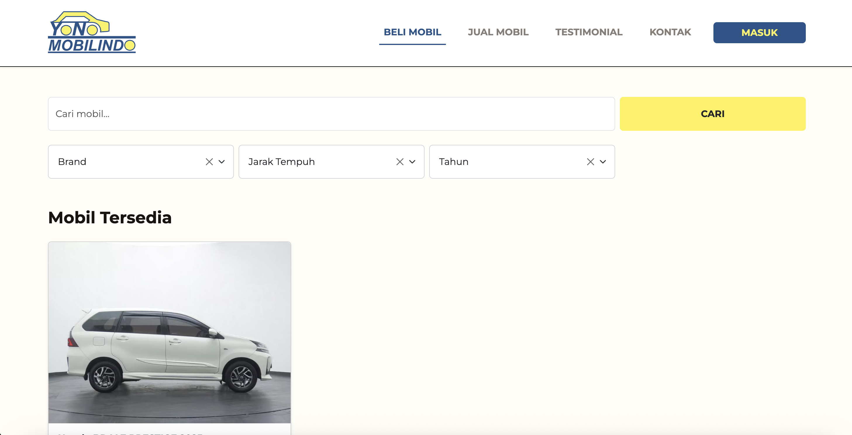

1. Muncul dialog box untuk masuk, silahkan masukkan email dan kata sandi yang telah didaftarkan di website.

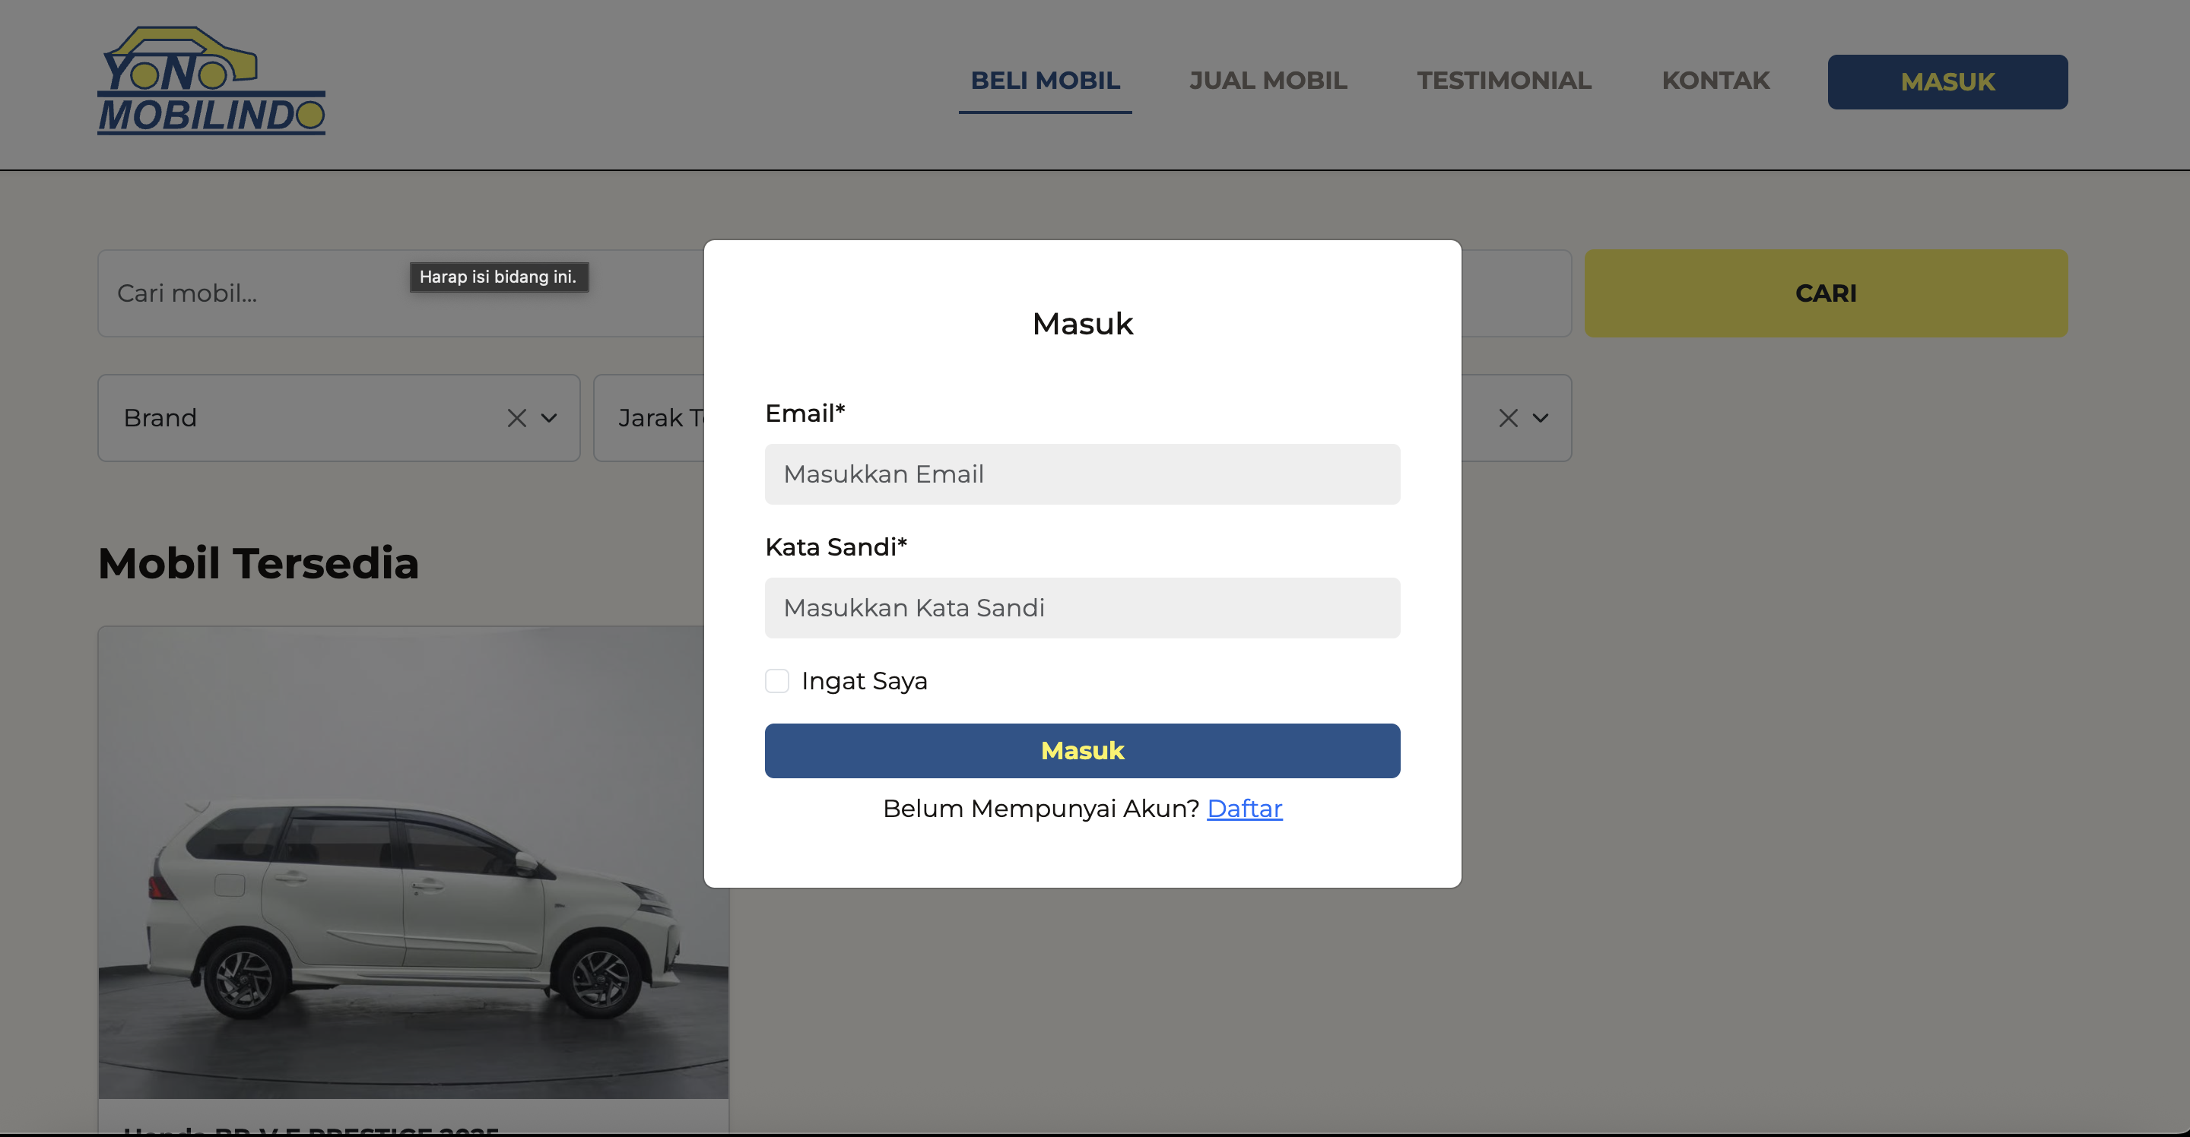

1. Jika pengguna belum memiliki akun, maka perlu melakukan registrasi melalui menu daftar dengan mengisi formulir. Namun, apabila sudah memiliki akun, pengguna dapat langsung mengakses menu masuk.

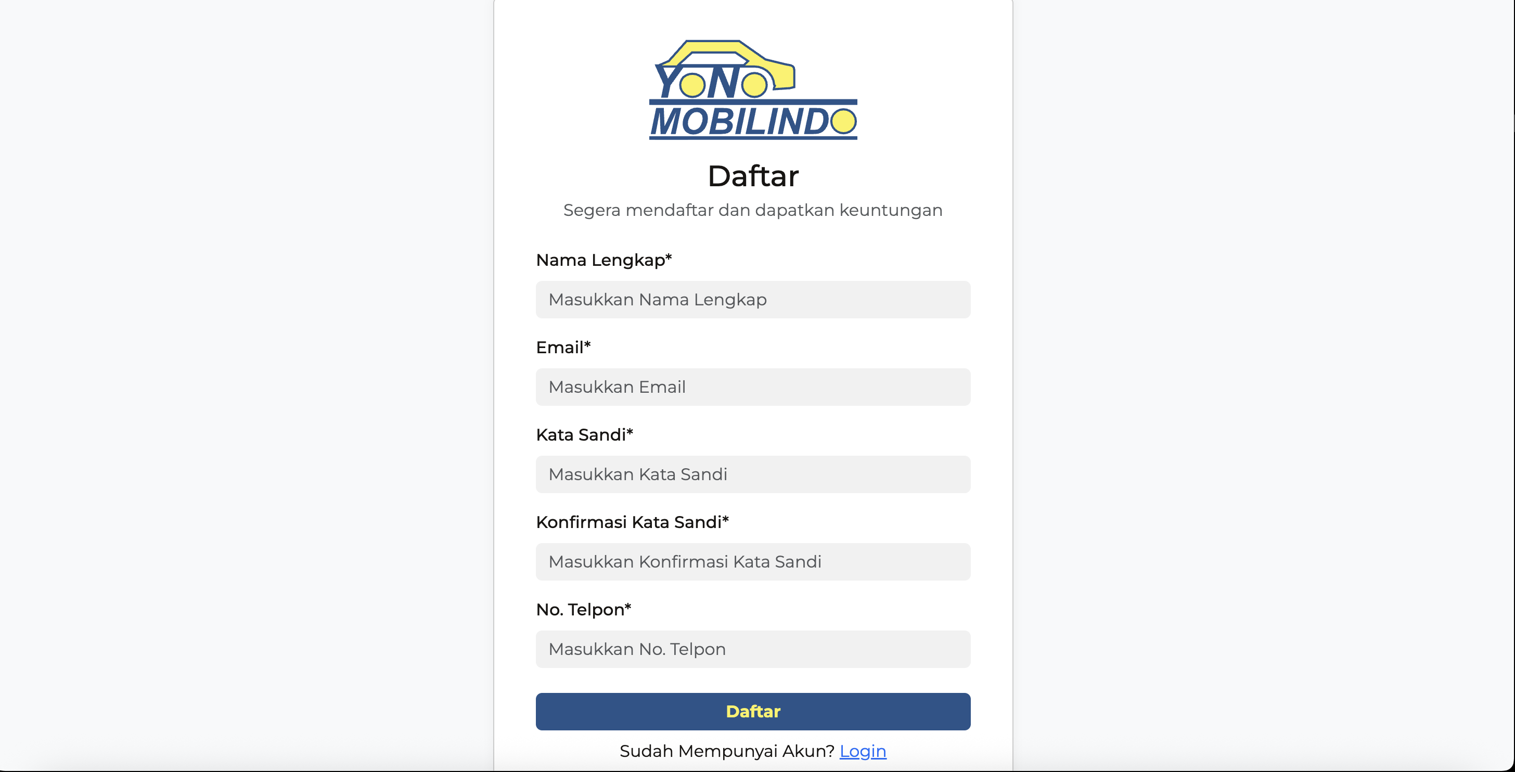

**Cara melakukan pencarian mobil di website Yono Mobilindo**

Pengguna dapat memasukkan kata kunci pencarian mobil dengan menggunakan filter berdasarkan merek, jarak, atau tahun produksi, kemudian menekan tombol Cari pada formulir yang tersedia di menu beranda website.

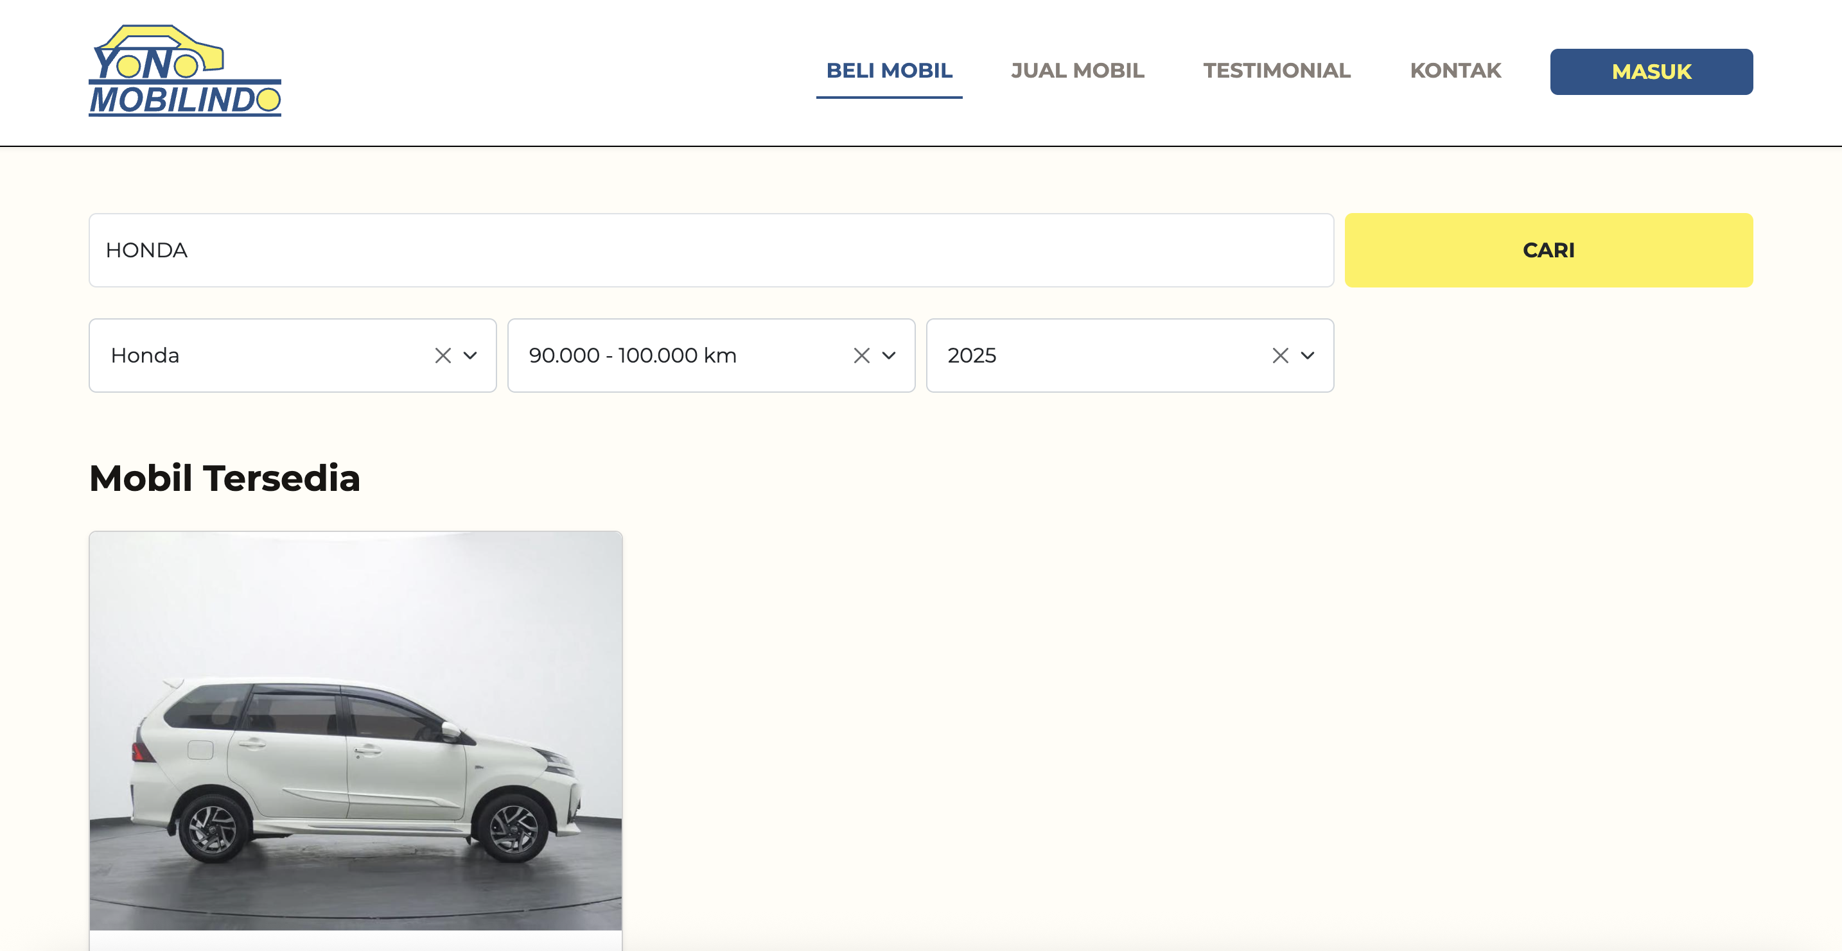

**Cara melakukan Down Payment**

1. Klik mobil yang tersedia.

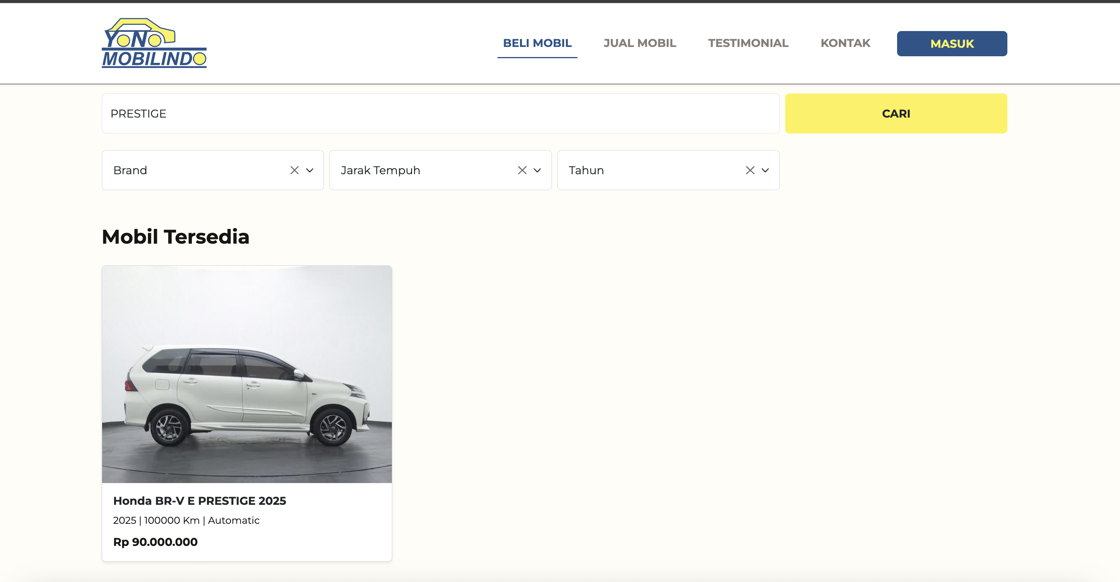

1. Klik tombol DP sekarang.

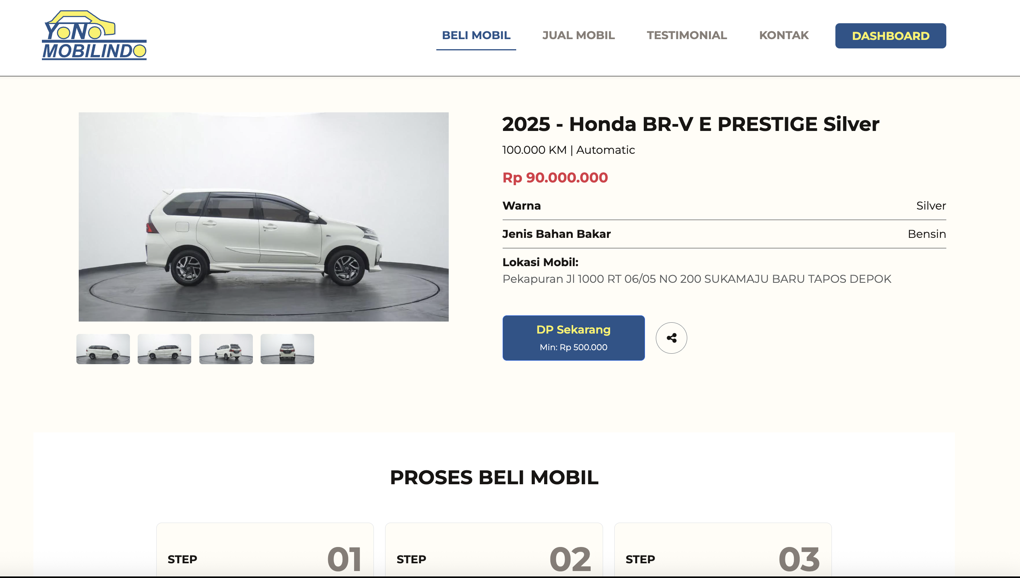

1. Pengguna diminta mengisi formulir yang mencakup tanggal dan waktu janji temu, serta jumlah down payment (DP) sebagai bentuk pemesanan janji temu dengan pihak showroom. Lalu klik submit jika sudah mengisi formulir.

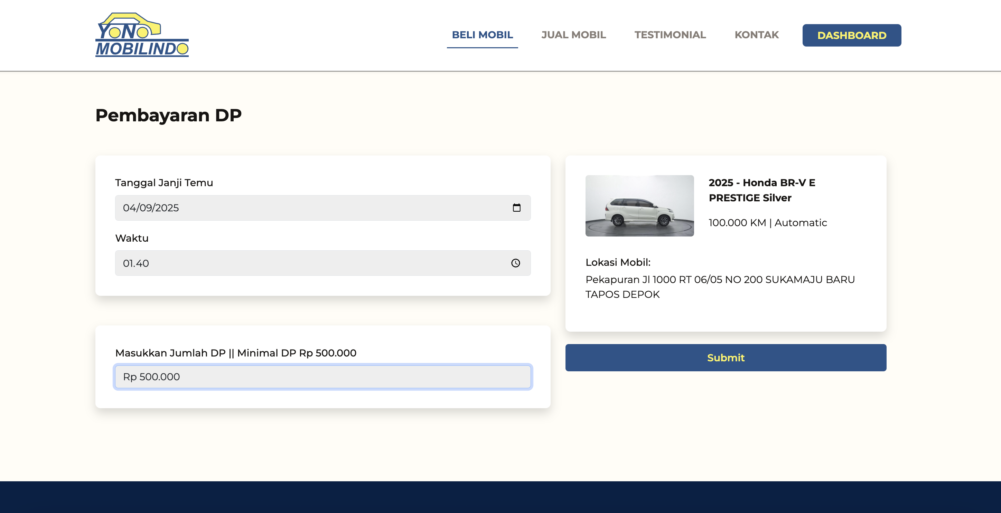

1. Halaman pembayaran DP menampilkan detail transaksi yang meliputi informasi pengguna, data kendaraan, jadwal janji temu, lokasi showroom, serta rincian pembayaran. Status pembayaran ditunjukkan secara real-time, termasuk metode, jumlah, dan tanggal pembayaran, dengan opsi untuk melanjutkan proses melalui tombol Bayar Sekarang.

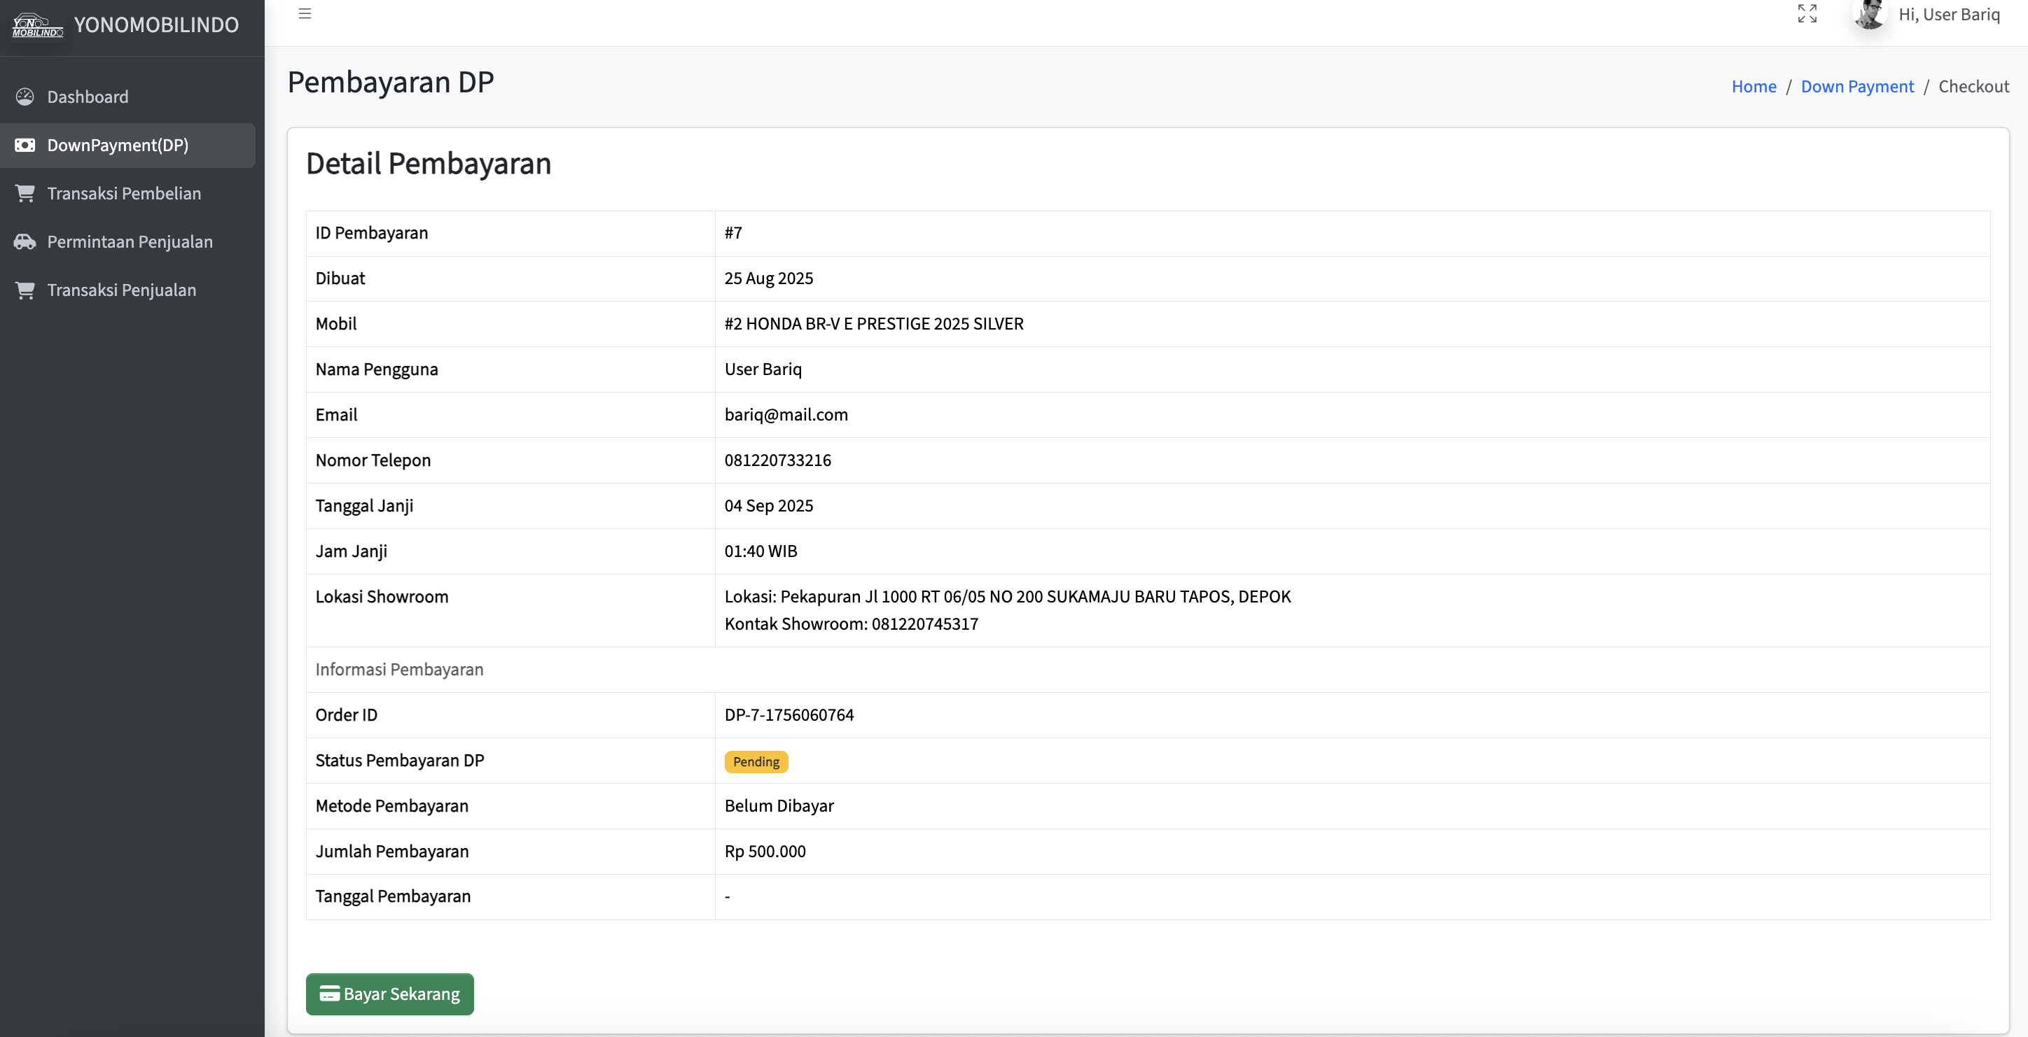

1. Sistem menyediakan berbagai metode pembayaran Down Payment (DP) sebesar Rp500.000 dengan batas waktu penyelesaian transaksi yang ditentukan. Opsi pembayaran mencakup kartu kredit/debit, virtual account, dompet digital seperti ShopeePay/SPayLater, serta layanan BCA KlikPay, sehingga pengguna memiliki fleksibilitas dalam memilih metode pembayaran yang sesuai.

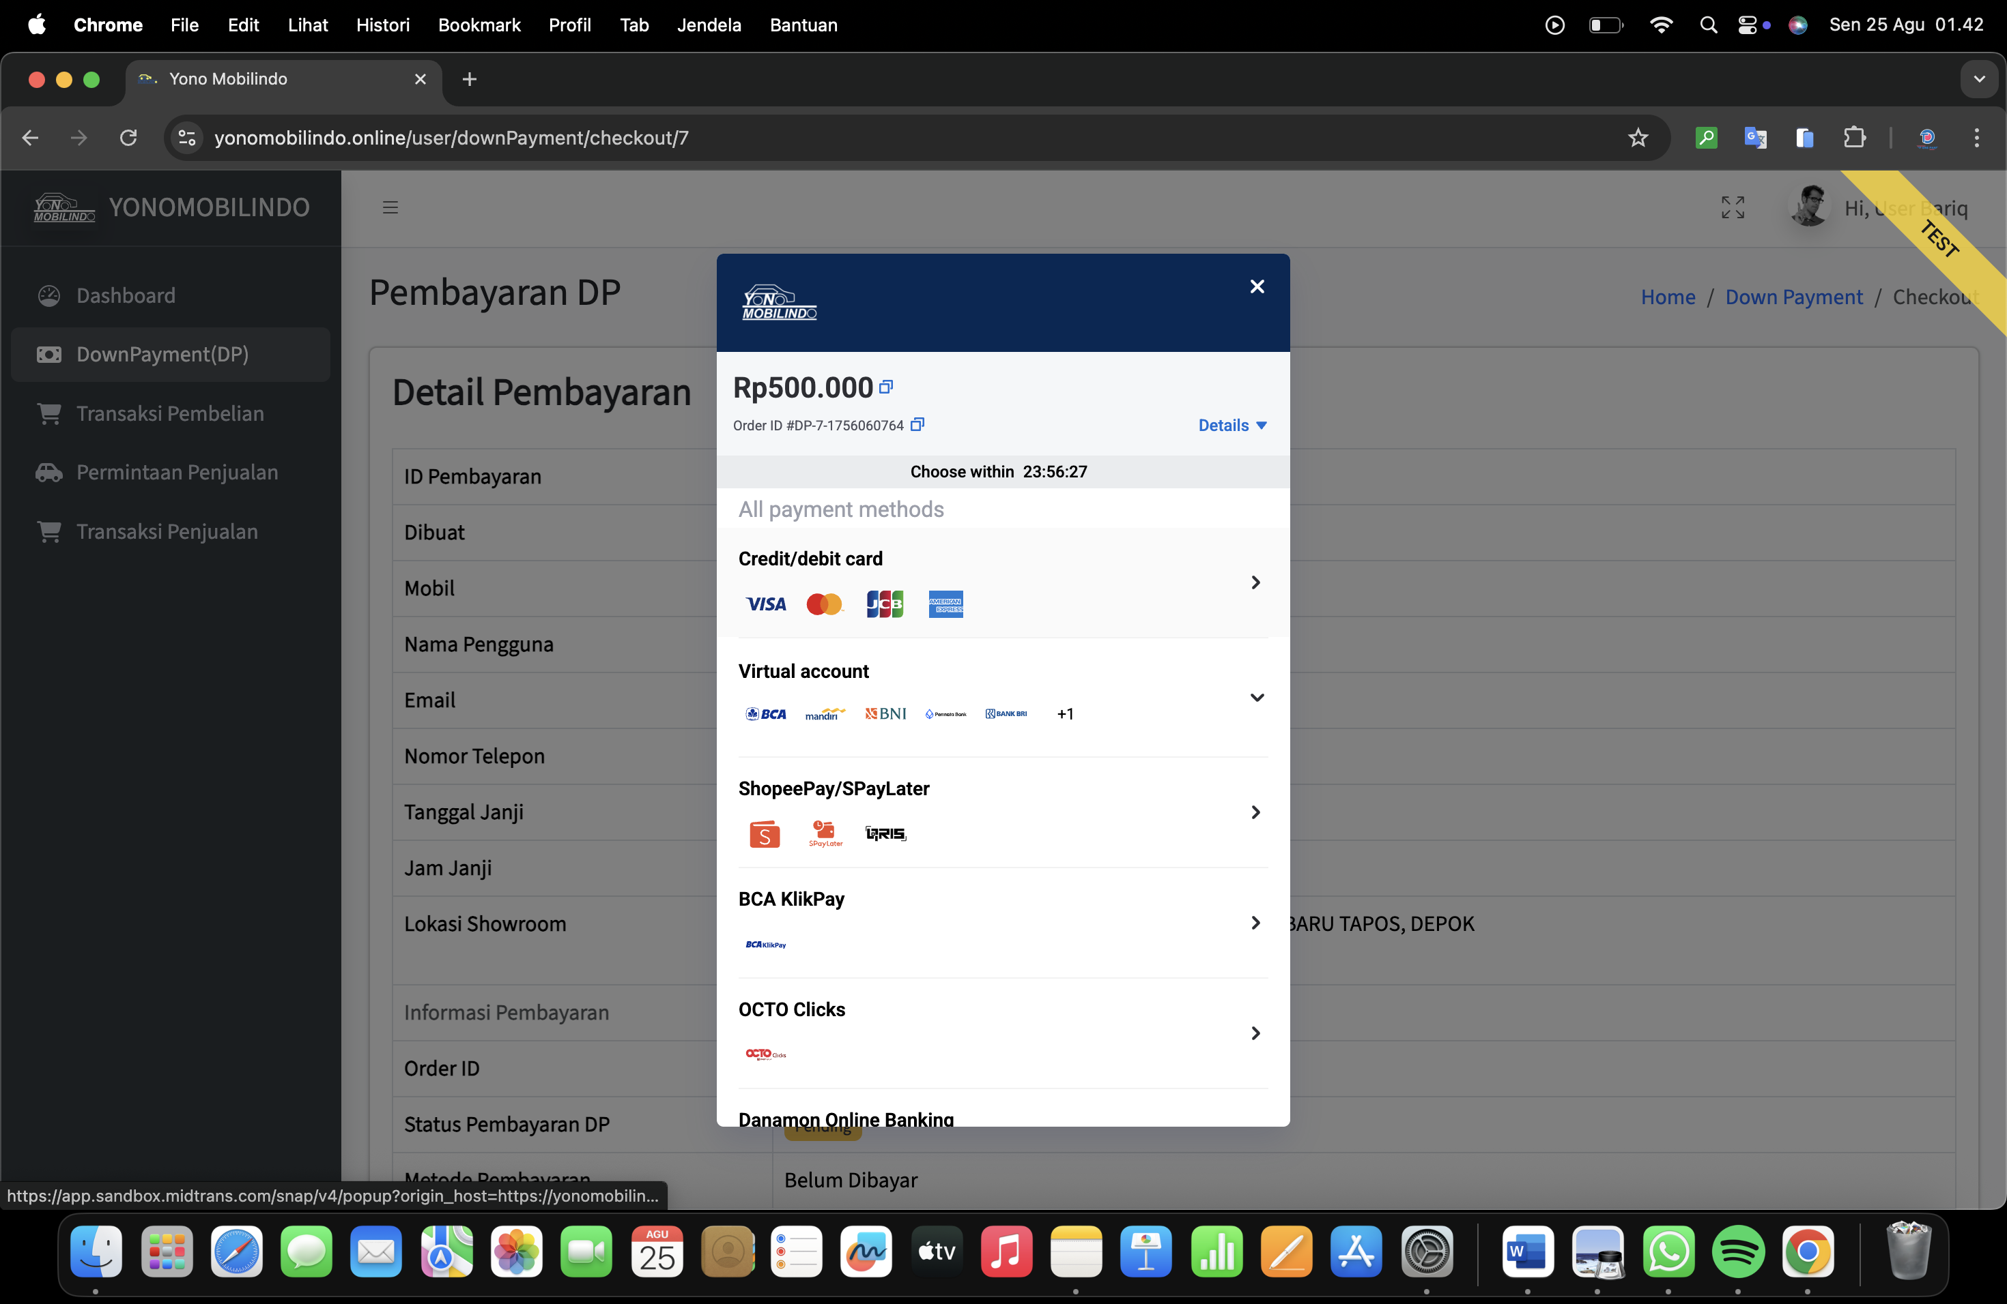

1. Setelah proses pembayaran berhasil, sistem menampilkan konfirmasi dengan status Confirmed. Detail transaksi meliputi identitas pengguna, data kendaraan, jadwal janji temu, lokasi showroom, serta informasi pembayaran seperti metode, jumlah, dan waktu transaksi. Hal ini memastikan transparansi serta validitas proses pemesanan yang telah dilakukan. Pengguna dapat memeriksa informasi lokasi showroom dan menghadiri kunjungan sesuai dengan tanggal serta waktu yang telah ditetapkan dalam janji temu.

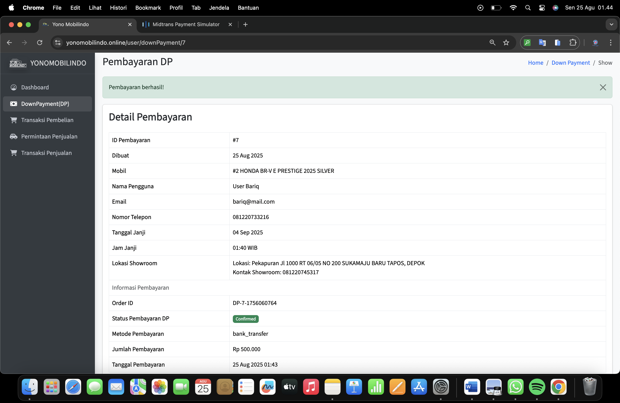

**Cara cek transaksi pembelian dan mengisi ulasan rating**

1. Setelah melakukan pelunasan pembayaran kepada pihak showroom, pengguna dapat mengakses menu Transaksi Pembelian dan memilih opsi Testimoni pada kolom aksi.

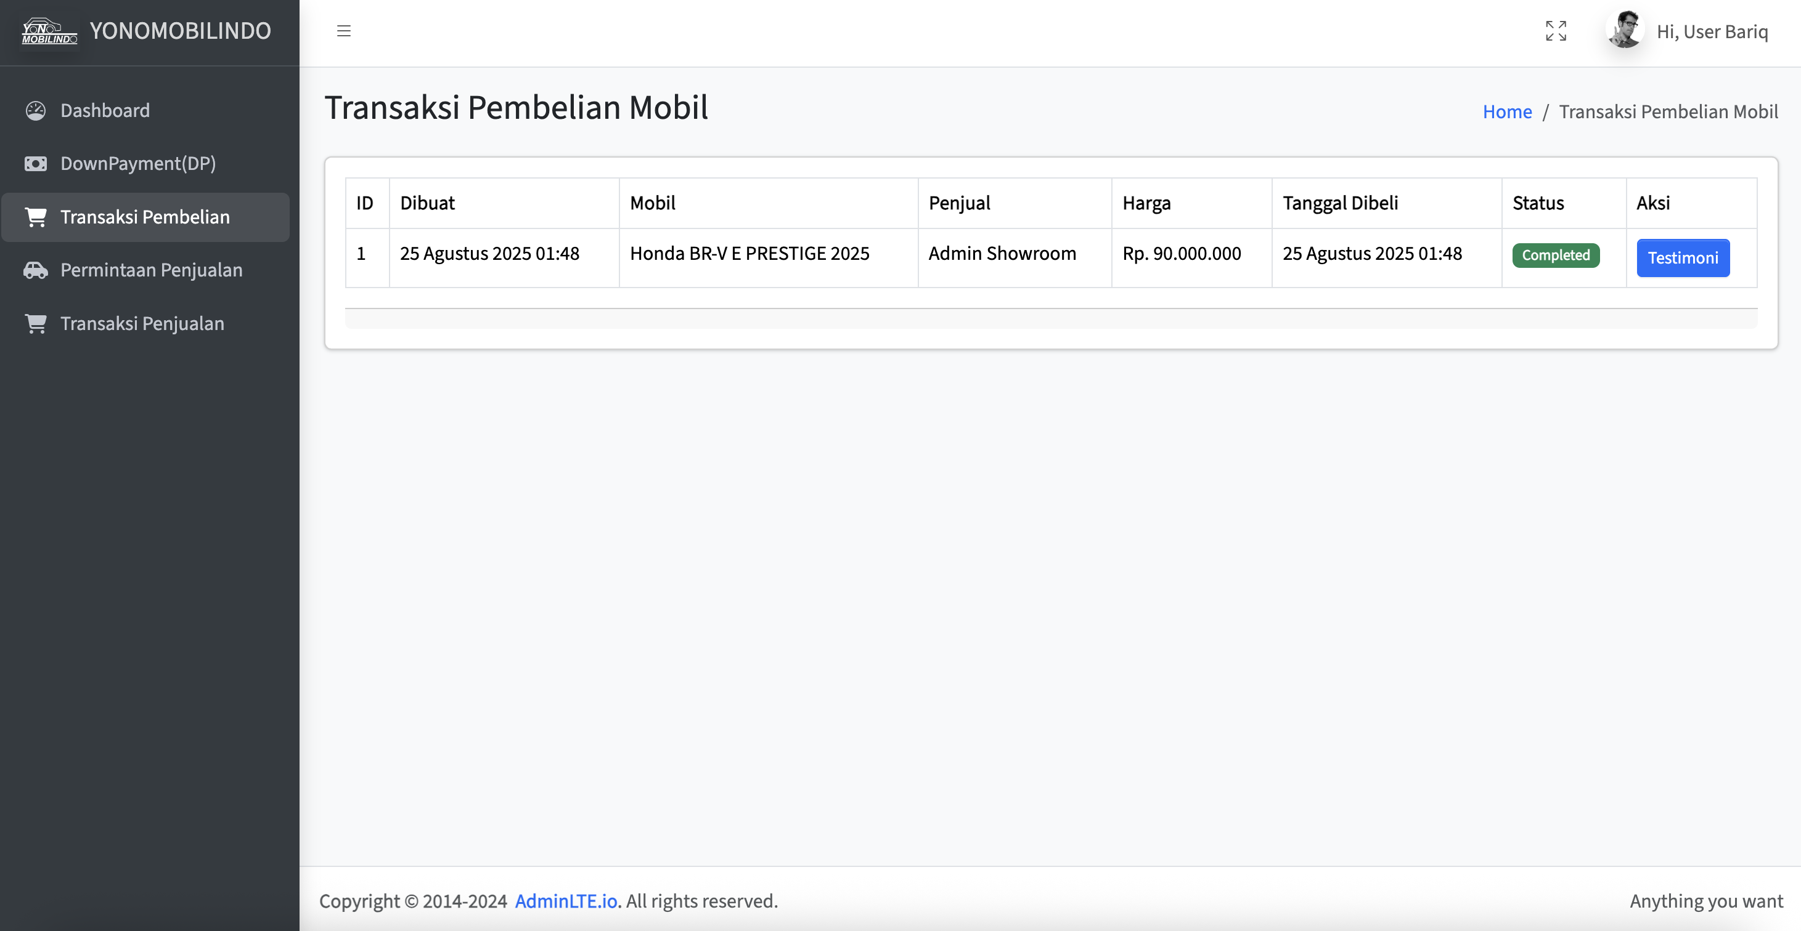

1. Pada menu Transaksi Pembelian Mobil, pengguna dapat memberikan testimoni dengan mengisi komentar, memberikan penilaian dalam rentang satu hingga lima bintang, serta menambahkan foto ulasan sebelum menekan tombol Submit untuk menyimpan testimoni.



1. Testimoni berhasil di simpan

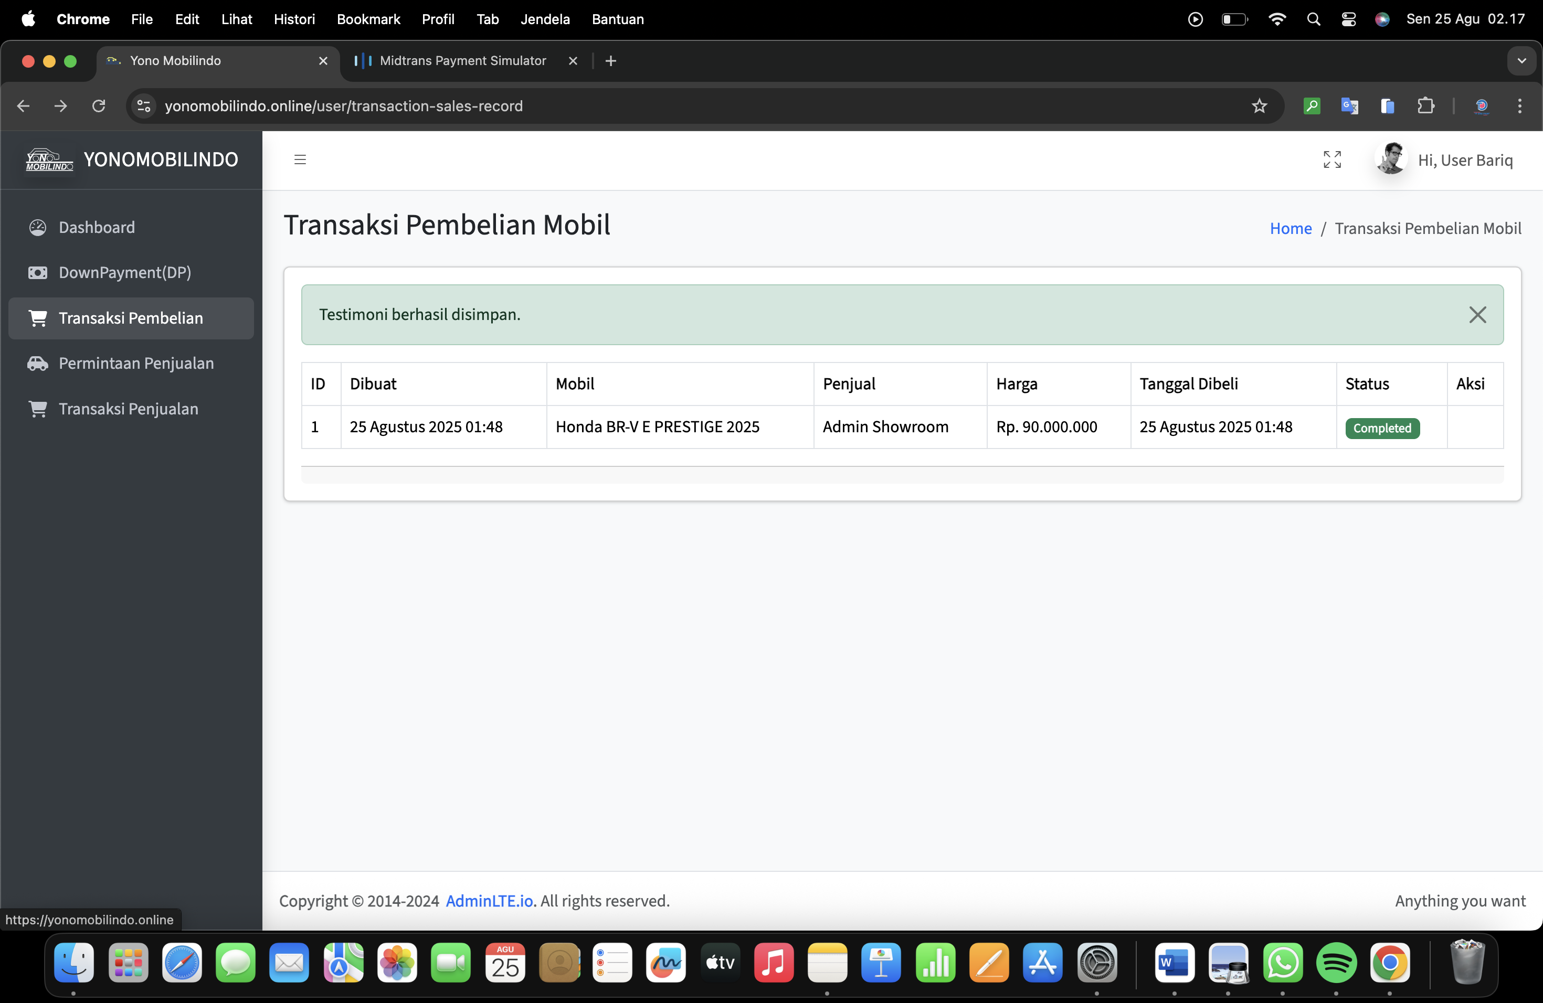

**Cara melakukan permintaan penjualan mobil**

1. Pada formulir Jual Mobil, pengguna diminta mengisi spesifikasi kendaraan secara lengkap, meliputi merek, model, tahun, jarak tempuh, dan penawaran harga. Selain itu, pengguna juga perlu menentukan lokasi serta jadwal inspeksi guna memvalidasi kondisi kendaraan sebelum menekan tombol Submit.

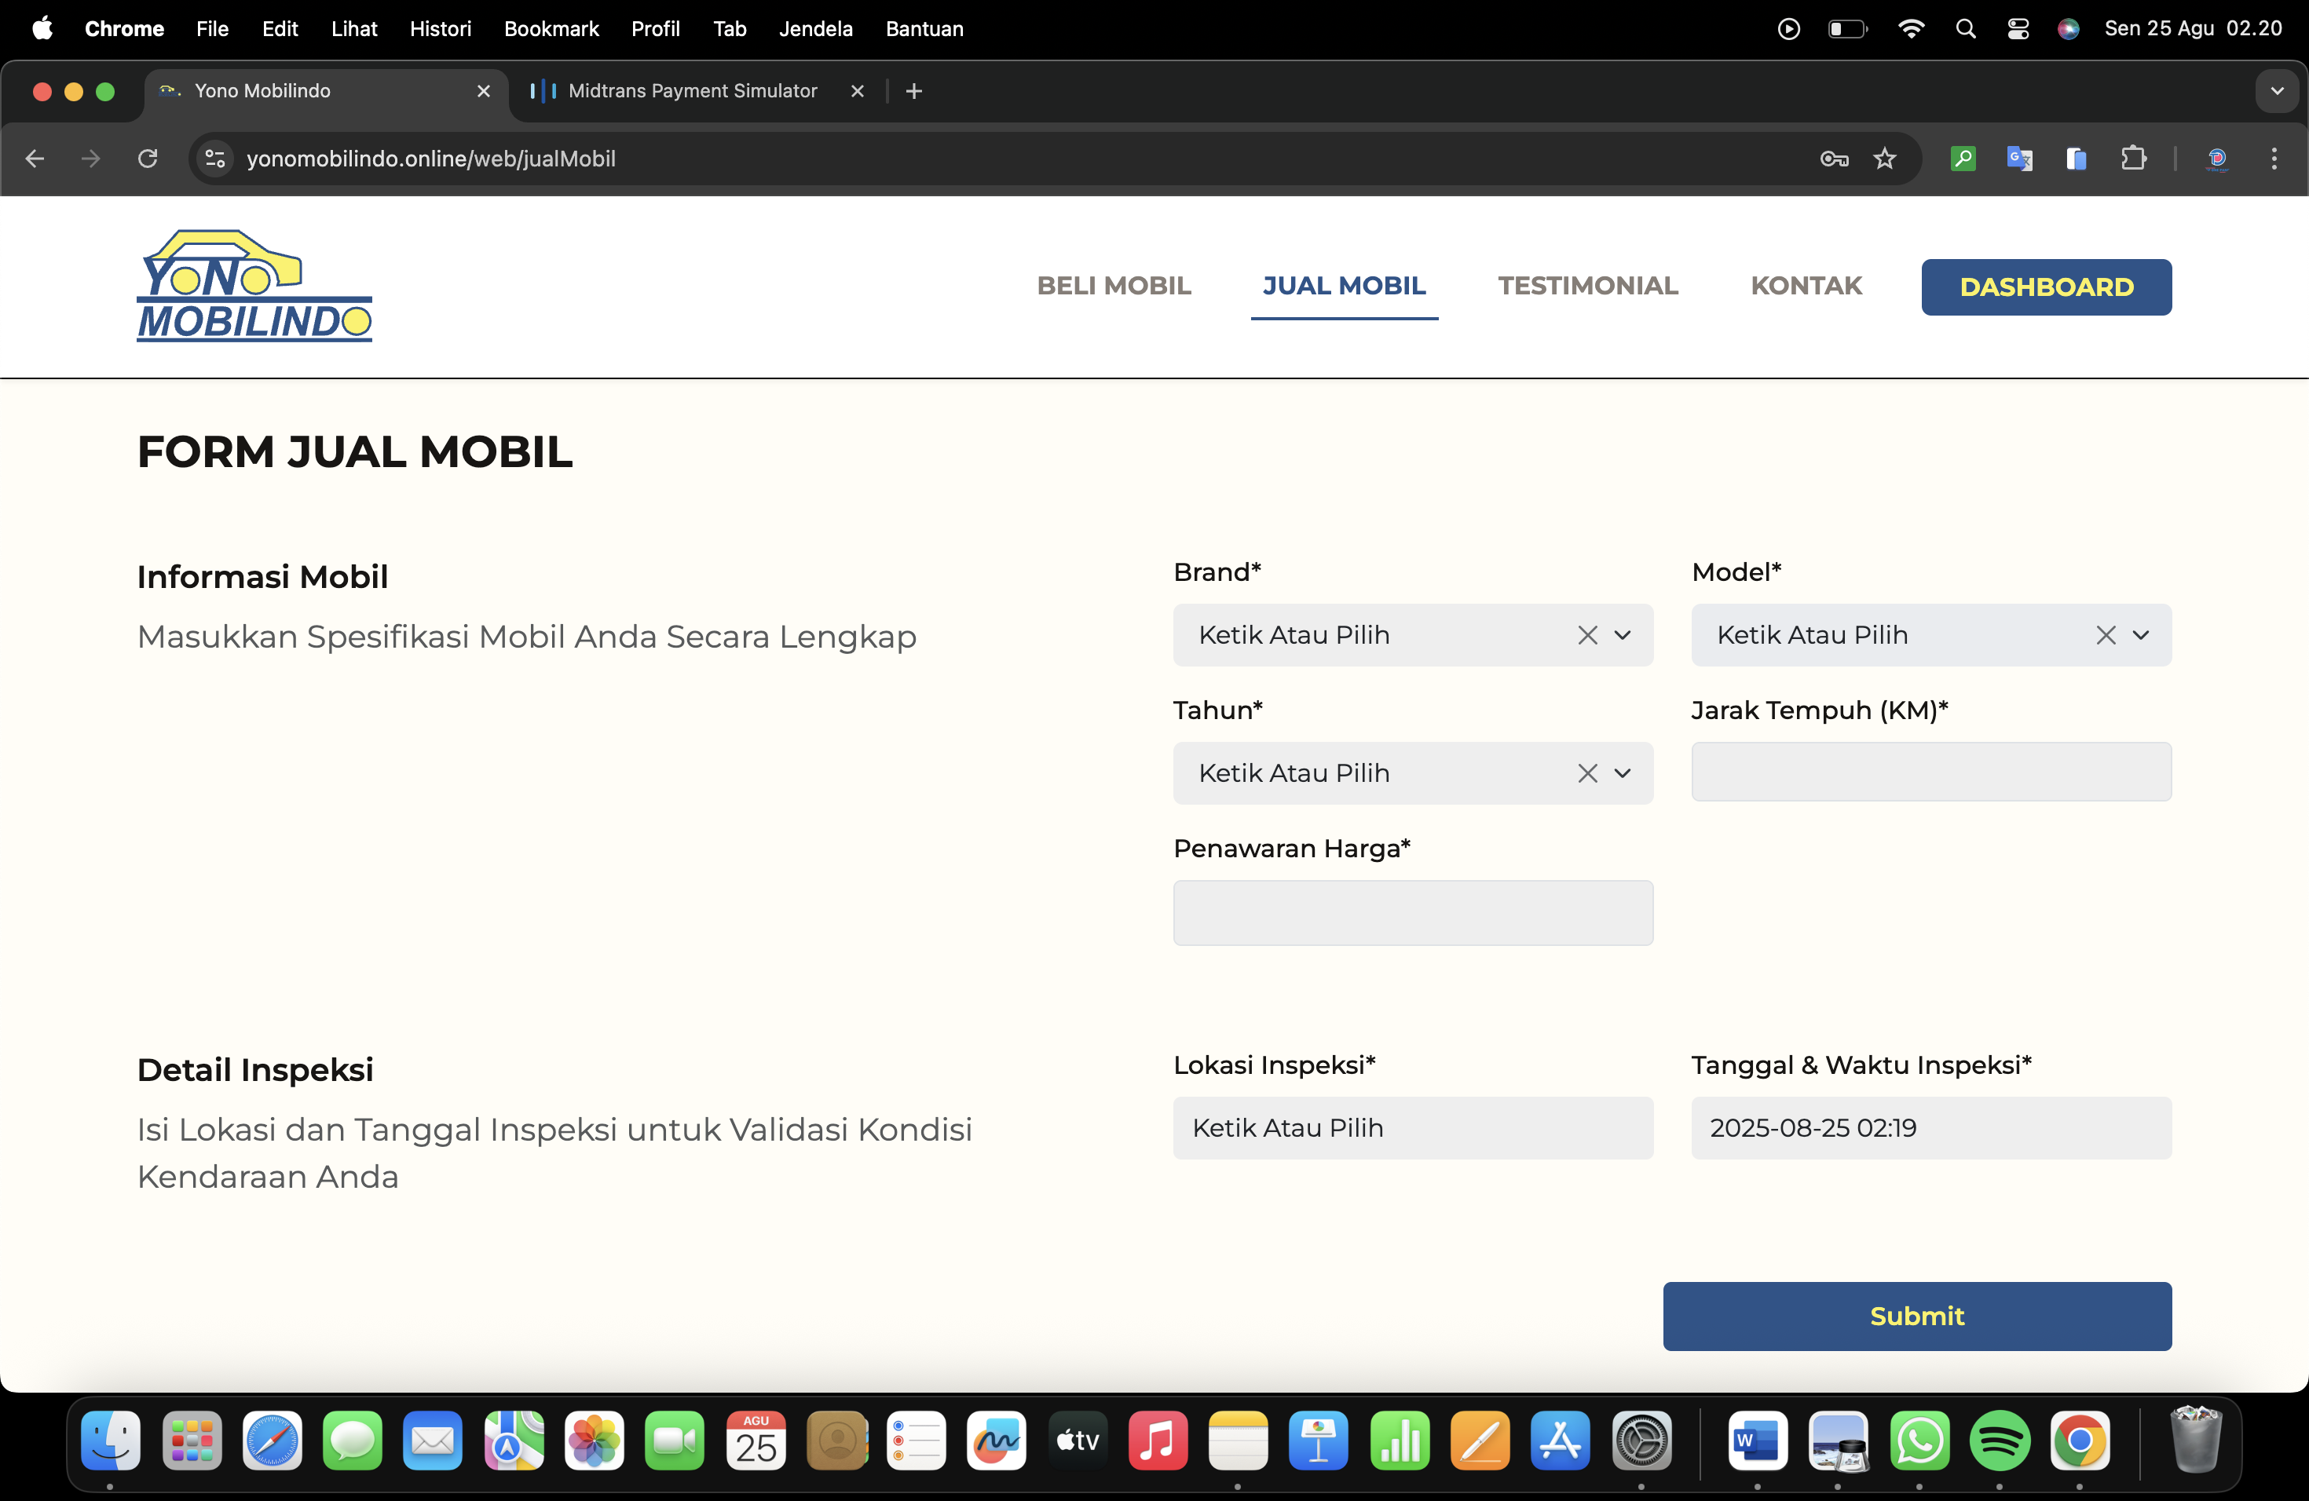

1. Setelah data penjualan mobil berhasil disubmit, sistem menampilkan detail transaksi yang mencakup identitas pengguna, informasi kendaraan, jadwal janji temu, penawaran harga, serta lokasi inspeksi. Status penjualan ditandai sebagai Pending hingga adanya konfirmasi lebih lanjut dari admin.

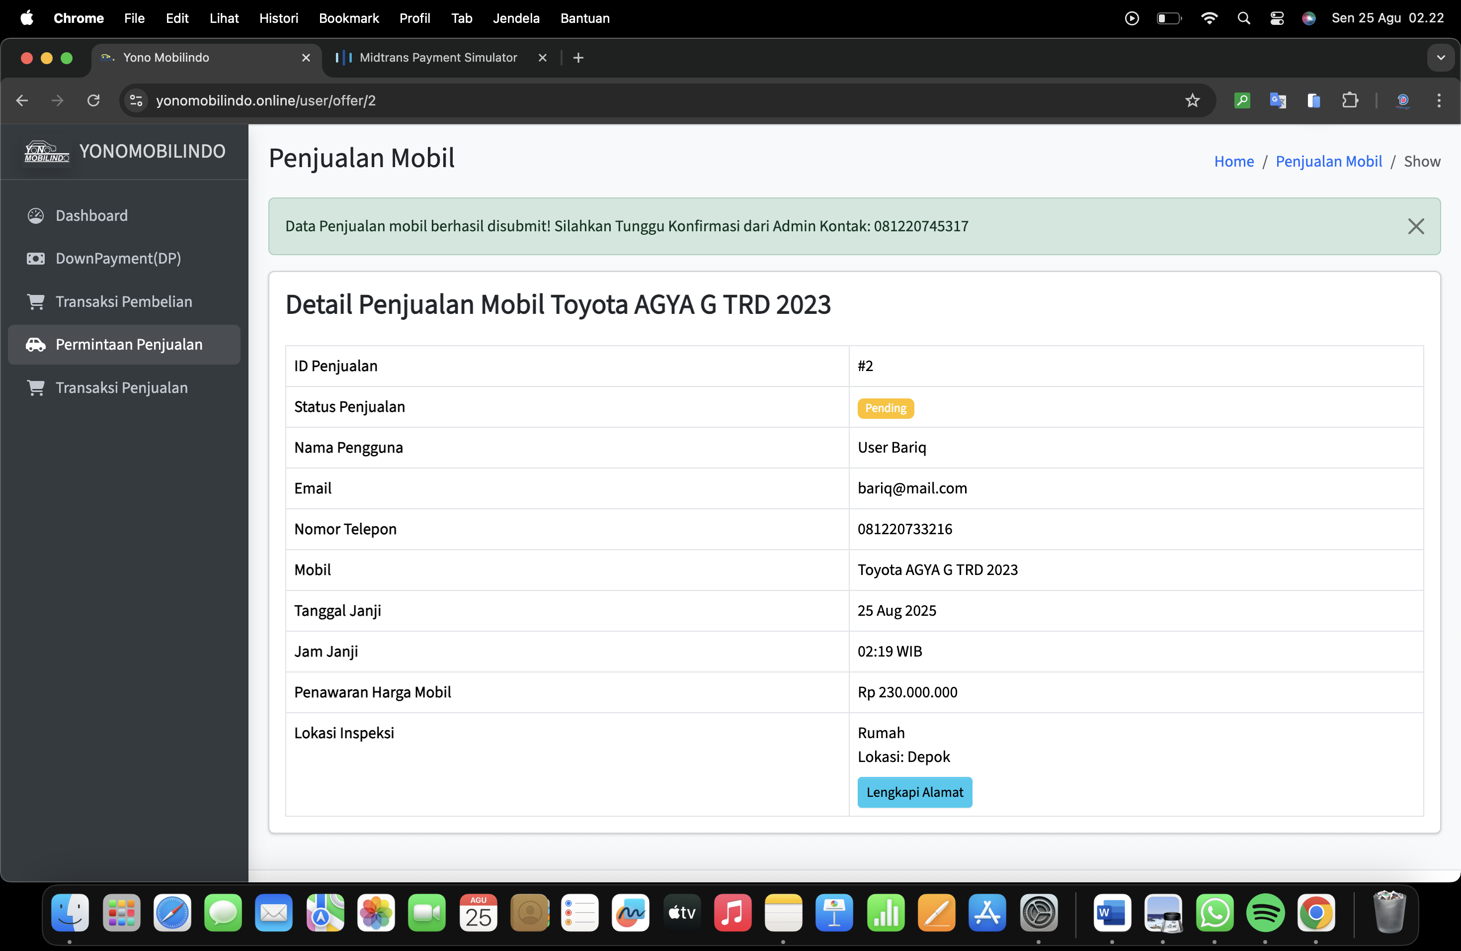

1. Silahkan lengkapi Alamat

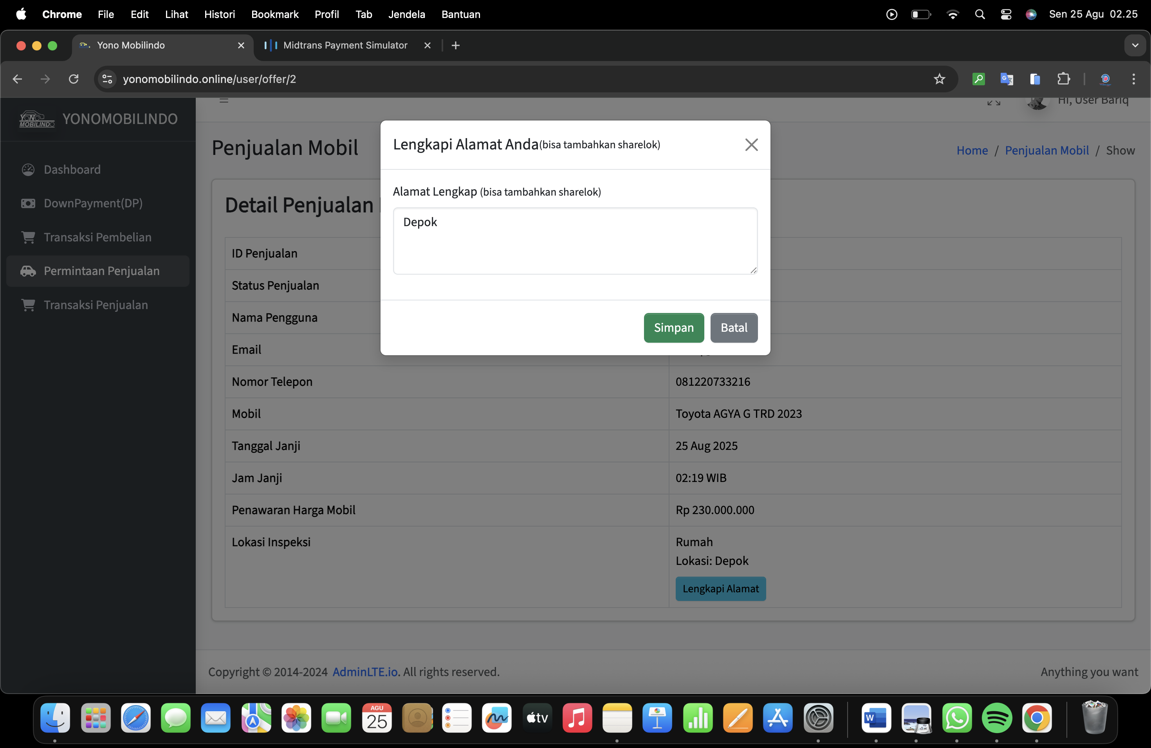

1. Apabila status penjualan telah berubah menjadi Accepted, pengguna diminta menunggu konfirmasi lebih lanjut dari admin melalui WhatsApp terkait proses inspeksi kendaraan.

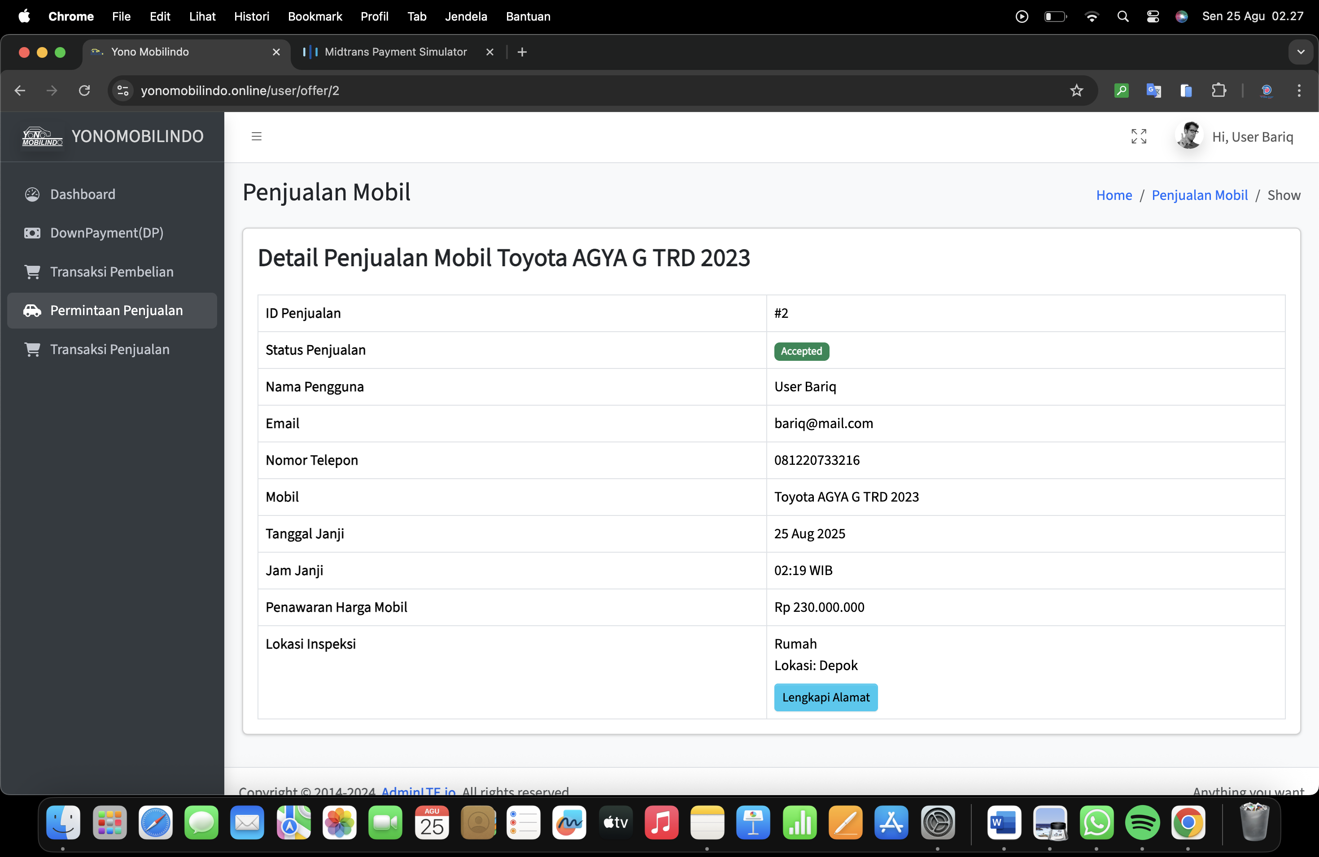

**Cara cek transaksi penjualan**

Pada menu Transaksi Penjualan Mobil, sistem menampilkan detail transaksi yang meliputi informasi kendaraan, pembeli, harga, serta tanggal penjualan. Status transaksi ditandai Completed sebagai penanda bahwa proses penjualan telah selesai.

